MINISTERIO DE HACIENDA Y CRÉDITO PÚBLICO

PLAN ESTRATÉGICO INSTITUCIONAL
ANEXO 2.

PLAN ESTRATÉGICO DE TALENTO HUMANO
2025

Dirección Administrativa
Subdirección de Gestión de Talento Humano

Bogotá D.C. Enero 2025

Tabla de contenido

I. ASPECTOS GENERALES 5
CONTEXTO 5
Modelo Integrado de Planeación y Gestión 5
Modelo Integrado de Gestión Estratégica de Talento Humano 5
Fuentes de Información – Referente Normativo 7
Objetivos Estratégicos del Ministerio de Hacienda y Crédito Público 9
Objetivos de Desarrollo Sostenible 10
Entidad Familiarmente Responsable 14
INFORMACIÓN 18
Caracterización de la Población 18
Diagnóstico de Gestión Estratégica 21
Resultados Autodiagnósticos Departamento Administrativo de la Función Pública 22
Resultados Auditorias Control Interno 23
Resultados de la Evaluación de Impacto 24
Resultados del Diagnóstico de Necesidades 2025 34
Normas Internacionales de Auditoría 42
Resultados de Medición de Ambiente Laboral 2024 42
Resultados Auditoria Sistema de Gestión de Seguridad y Salud en el Trabajo 2024 43
Resultados Medición de Riesgo Psicosocial 2023 44
Reporte Plan Anual de Vacantes 46
Resultado Encuesta sobre el Ambiente y Desarrollo Institucional (EDI) 47
Riesgos 48
II. PLAN DE ACCIÓN Y EJECUCIÓN 49
OBJETIVO GENERAL 49
ALCANCE 49
TÉRMINOS Y DEFINICIONES 49
PLAN ANUAL DE VACANTES 53
Objetivo General 53
Objetivos Específicos 53
Actividades 53
PLAN ANUAL DE PREVISIÓN 55
Objetivo General 55
Objetivos Específicos 55
Actividades 56
PLAN MONITOREO Y SEGUIMIENTO DEL SIGEP 57
Objetivo General 57
Objetivos Específicos 57
Actividades 57
PLAN INSTITUCIONAL DE CAPACITACIÓN 59
Descripción General del Plan 59
Objetivo General 62
Objetivos Específicos 63
Actividades 63
PLAN DE INDUCCIÓN Y REINDUCCIÓN 63
Descripción General del Plan 63
Objetivo General 64
Objetivos Específicos 64
Actividades 64
PLAN DE BIENESTAR 66
Descripción General del Plan 66
Objetivo General 67
Objetivos Específicos 67
Actividades 68
PLAN DE SEGURIDAD Y SALUD EN EL TRABAJO 71
Descripción General del Plan 71
Sistemas de Vigilancia epidemiológicos: 72
Planes de Gestión: 74
Objetivo General del Sistema de Gestión de Seguridad y Salud en el Trabajo: 74
Objetivos Específicos 75
Actividades 75
PLAN DE GESTIÓN DE RENDIMIENTO 79
Descripción General del Plan 79
Objetivo General 80
Objetivos Específicos 80
Actividades 80
PLAN DE INTEGRIDAD 82
Descripción General del Plan 82
III. EVALUACIÓN DE LA GESTIÓN ESTRATÉGICA DE TALENTO HUMANO 84
IV. ANEXO DEL PLAN DEL BIENESTAR 84
1. OBJETIVO GENERAL 84
1.1 Objetivos Específicos 84
2. INCENTIVOS MEJORES SERVIDORES 85
2.1 Destinatarios de los Incentivos 85
2.2 Requisitos para la selección de los mejores servidores públicos de Carrera Administrativa, de Libre Nombramiento y Remoción y gerente público. 85
2.3 Selección de los mejores servidores públicos de Carrera Administrativa, de Libre Nombramiento y Remoción y Gerente Público. 85
2.4 Incentivos y reconocimientos mejores servidores públicos 86
3. INCENTIVOS EQUIPOS DE TRABAJO 87
3.1 Destinatarios 87
3.2 Requisitos de los proyectos presentados por los equipos de trabajo 87
3.2.1 Requisitos para la formulación y postulación del proyecto 87
3.3 Selección de los mejores equipos de trabajo 88
3.4 Factores de evaluación 89
3.5 Incentivos mejores equipos de trabajo 90
4. GLOSARIO 92

ASPECTOS GENERALES

CONTEXTO

Modelo Integrado de Planeación y Gestión

Mediante el Decreto 1499 de 2017, el Gobierno Nacional actualizó el Modelo Integrado de Planeación y Gestión (MIPG) del que trata el Título 22 de la Parte 2 del Libro 2 del Decreto 1083 de 2015 para integrar el Sistema de Gestión con las políticas de desempeño institucional y articular el esquema con el Sistema de Control Interno, cuyo objeto de conformidad con el artículo 2.2.22.3.2 de la citada norma consiste en “dirigir, planear, ejecutar, hacer seguimiento, evaluar y controlar la gestión de las entidades y organismos públicos, con el fin de generar resultados que atiendan los planes de desarrollo y resuelvan las necesidades y problemas de los ciudadanos, con integridad y calidad en el servicio”, a través de siete (7) dimensiones operativas, a saber:

1) Talento Humano.
2) Direccionamiento Estratégico y Planeación.
3) Con Valores para Resultados.
4) Evaluación por Resultados.
5) Información y Comunicación.
6) Gestión del Conocimiento.
7) Control Interno.

Por lo cual, el Departamento Administrativo de la Función Pública, al destacar la Dimensión de Talento Humano como la principal del Modelo, en su Guía de Gestión Estratégica del Talento Humano, plantea que la Política de Gestión Estratégica de Talento Humano se fundamenta en el mérito, las competencias, el desarrollo y el crecimiento, la productividad, la gestión del cambio, la integridad, el diálogo y la concertación (DAFP, 2020); por lo cual la Política de Empleo Público (planeación, ingreso, desarrollo y retiro) para el Estado Colombiano se debe caracterizar por ser atractivo, retador, motivante y competitivo, para fortalecer la confianza en él, a través de servidores públicos dinámicos, adaptativos, capaces de sobreponerse a las dificultades, y de asumir nuevos retos para que contribuyan a la implementación de políticas públicas eficaces. (DAFP, 2018).

Es así, como a través de la implementación del Modelo Integrado de Planeación y Gestión, con su principal dimensión que es la del Talento Humano, se generan los lineamientos para la Implementación de la Política de Gestión Estratégica de Talento Humano y Política de Integridad, buscando a su vez efectividad en el Gobierno y erradicar la corrupción.

Es así como a través de la Dimensión de Talento Humano se brindan herramientas para la gestión del talento y así contribuir al principio de MIPG de Fortalecer el liderazgo y el talento humano bajo los principios de integridad y legalidad, como motores de la generación de resultados de las entidades públicas, por medio de la implementación de las Políticas de Gestión estratégica de Talento Humano y la Política de Integridad. (DAFP, 2022).

Modelo Integrado de Gestión Estratégica de Talento Humano

El Modelo Integrado de Gestión Estratégica de Talento Humano, busca crear valor público a través del capital humano (competencias idóneas) y el comportamiento de las personas (motivación que garantice el esfuerzo necesario), para ello, lo primero a gestionar es que el personal sea el adecuado para realizar las tareas asignadas de acuerdo con los perfiles requeridos y en segundo lugar es lograr que las conductas de los servidores respondan a los resultados requeridos por la entidad.

A través de este modelo, se busca en parte la profesionalización del empleo público, de tal forma que se tenga la claridad de la naturaleza de los cargos, las condiciones para cubrirlos y los escenarios de desarrollo de quienes los ocupan y así tener servidores con mejores capacidades, habilidades, destrezas y conocimientos para asumir la cuarta revolución industrial, hacia los entornos acelerados y cambiantes, enfocado en el conocimiento, el aprendizaje continuo, la asertividad en la comunicación y la interiorización de la mística y la filosofía propia de su labor al servicio de la sociedad. (Guía de gestión estratégica de talento humano – GETH en el sector Público, 2022).

La implementación de este modelo se realiza en el marco del ciclo PHVA a través del cual, para la planeación de las actividades se efectúa un análisis de estas, de las responsabilidades y las circunstancias en las que se desarrollan; se ejecutan según lo programado, se verifica que lo realizado haya generado el resultado esperado y de requerirse, se implementan acciones correctivas o preventivas.

En este sentido, el Plan Estratégico de Talento Humano del Ministerio de Hacienda y Crédito Público, da cuenta de la aplicación de las fases diagnóstico, visión estratégica, planeación y ejecución de actividades, seguimiento, evaluación y generación de acciones de mejora; ciclo virtuoso mencionado en el párrafo precedente que permite avanzar en el cierre de brecha para la consolidación de las políticas del MIPG v.5, sustentado en la analítica de datos, la cual orienta la toma de decisión y de dirección.

Ahora bien, teniendo en cuenta el Ciclo de Vida por el que pasa el Servidor Público en una Entidad del Estado se hace necesario resaltar las actividades a desarrollar por parte de las áreas de Talento Humano, por lo cual el presente Plan Estratégico de Talento Humano, se basa en ese ciclo de vida, en los principios planteados por el Modelo Integrado de Planeación y Gestión y en las Rutas de Creación de Valor las cuales orientan la efectividad en la Gestión.

Ciclo de Vida el Servidor Público
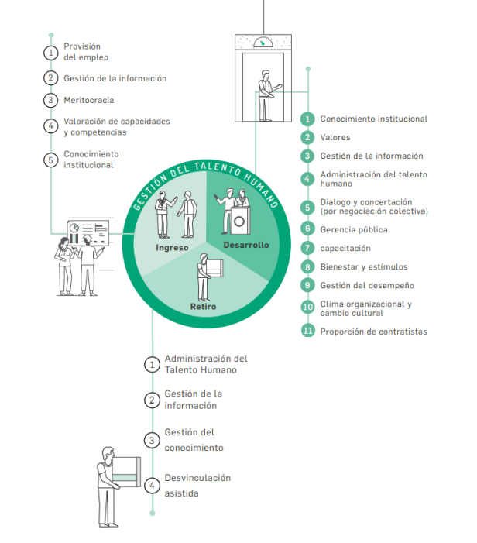
Figura 1: Ciclo de Vida del Servidor Público. (DAFP, 2022).

Rutas de Creación de Valor:
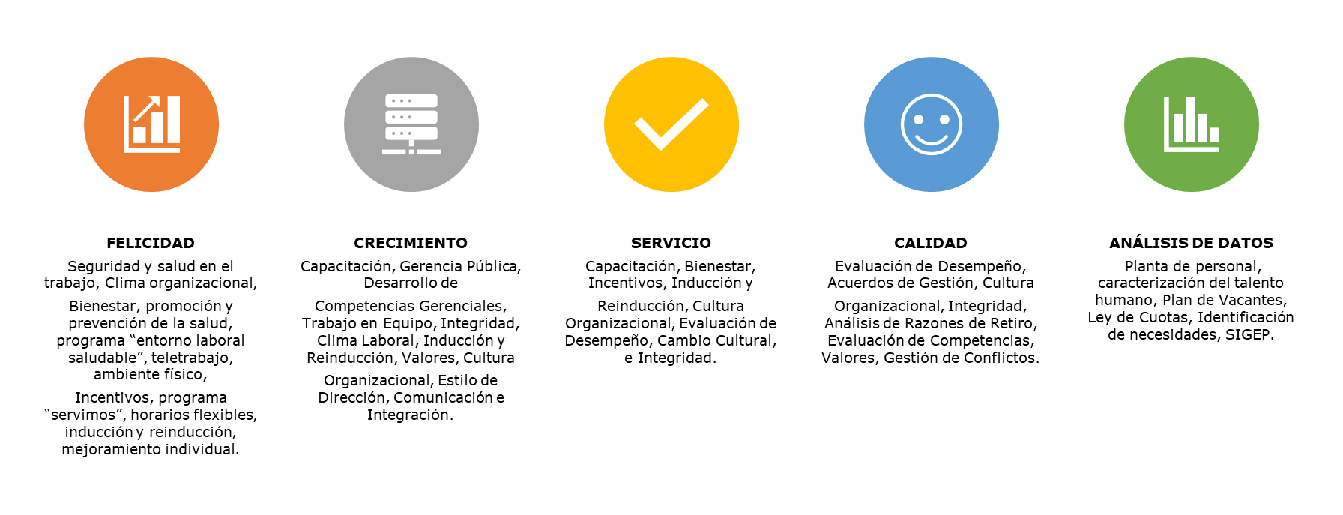
Figura 2: Rutas de Creación de Valor. DAFP, 2022
Partiendo de lo anterior, la Política de Talento Humano en el Ministerio de Hacienda y Crédito Público se viene implementando a partir de los siguientes insumos y etapas para la consolidación del PLAN ESTRATÉGICO DE TALENTO HUMANO 2024.

Fuentes de Información – Referente Normativo

- Actos administrativos de creación y modificación de la Planta de Personal.
- Lineamientos institucionales emitidos por el Departamento Administrativo de Función Pública.
- Lineamientos Institucionales emitidos por la Escuela Superior de Administración Pública
- Ministerio de Hacienda y Crédito Público: Plan Estratégico Institucional.
- Procesos Apo.2.1 administración de personal y Apo.2.2 desarrollo de personal del Ministerio de Hacienda y Crédito Público
- Normatividad aplicada al proceso de Talento Humano (Matriz Legal).
- Acuerdo No. CNSC - 20181000006176 del 10-10-2018 “Por el cual se establece el Sistema Tipo de Evaluación del Desempeño Laboral de los Empleados Públicos de Carrera Administrativa y en Período de Prueba”.
- Batería para la identificación de Riesgo Psicosocial.
- Caja de Herramientas Manual de Implementación Departamento Administrativo de la Función Pública 2018.
- Caracterización de la Población del Ministerio de Hacienda y Crédito Público a 31 de diciembre del 2024.
- Decreto 1083 de 2015, “Por medio del cual se expide el Decreto Único Reglamentario del Sector de Función Pública” y sus modificatorios.
- Decreto 1227 de 2005, “Por el cual se reglamenta parcialmente la Ley 909 de 2004 y el Decreto - Ley 1567 de 1998”.
- Decreto 1499 de 2017 “Por medio del cual se modifica el Decreto 1083 de 2015, Decreto Único Reglamentario del Sector Función Pública, en lo relacionado con el Sistema de Gestión establecido en el artículo 133 de la Ley 1753 de 2015.
- Decreto 2011 de 2017, “Por el cual se adiciona el Capítulo 2 al Título 12 de la Parte 2 del Libro 2 del Decreto 1083 de 2015, Reglamentario Único del Sector de Función Pública, en lo relacionado con el porcentaje de vinculación laboral de personas con discapacidad en el sector público”.
- Decreto 612 de 2018, “Por la cual se fijan directrices para la integración de los planes institucionales y estratégicos al Plan de Acción por parte de las entidades del Estado”.
- Decreto Ley 1567 de 1998. Por el cual se crea el sistema nacional de capacitación y el sistema de estímulos para los empleados del Estado.
- Decreto Ley 770 de 2005 “Por el cual se establece el sistema de funciones y de requisitos generales para los empleos públicos correspondientes a los niveles jerárquicos pertenecientes a los organismos y entidades del Orden Nacional, a que se refiere la Ley 909 de 2004.
- Decreto Ley 785 de 2005 “por el cual se establece el sistema de nomenclatura y clasificación y de funciones y requisitos generales de los empleos de las entidades territoriales que se regulan por las disposiciones de la Ley 909 de 2004.”
- Decreto 1227 de 2022 “Por el cual se modifican los artículos 2.2.1.5.3, 2.2.1.5.5, 2.2.1.5.8 y 2.2.1.5.9. y se adicionan los artículos 2.2.1.5.15 al 2.2.1.5.25 al Decreto 1072 de 2015, Único Reglamentario del Sector Trabajo, relacionados con el Teletrabajo”
- Documento tipo parámetro para la planeación estratégica del talento humano-Tomo I septiembre de 2020.
- Documento normativo EFR 1001 – edición 5 – Certificado en Conciliación.
- Directiva Presidencial: Protocolo para la prevención, atención y medidas de protección de todas las formas de violencia contra las mujeres y basadas en género y/o discriminación por razón de raza, etnia, religión, nacionalidad, ideología política o filosófica, sexo u orientación sexual o discapacidad, y demás razones de discriminación en el ámbito laboral y contractual del sector público; y la participación efectiva de la mujer en las diferentes instancias de la administración pública. Marzo 2023.
- Formatos evaluaciones de calidad actividades desarrolladas 2024.
- FURAG - Formulario Único Reporte de Avances de la Gestión.
- Gatiso para desordenes musculoesqueléticos.
- Guía de Estímulos para los Servidores Públicos. Versión 1. DAFP septiembre 2018.
- Guía de Gestión Estratégica del Talento Humano. GETH. Versión 2. DAFP noviembre de 2022.
- Ley 1587 de 2017 por la cual se gestiona una jornada semestral en la que sus empleados puedan compartir con su familia en un espacio suministrado o por el empleador o por la caja de compensación familiar.
- Ley 1960 de 2019 Por el cual se modifican la Ley 909 de 2004, el Decreto Ley 1567 de 1998 y se dictan otras disposiciones.
- Ley 909 de 2004, “Por la cual se expiden normas que regulan el Empleo Público, la Carrera Administrativa y la Gerencia Pública, y se dictan otras disposiciones” y las normas que la modifican.
- Lineamientos Institucionales emitidos por la Comisión Nacional del Servicio Civil.
- Lineamientos Institucionales emitidos por la Presidencia de la República.
- Manual Operativo Sistema de Gestión MIPG, Consejo para la Gestión y Desempeño Institucional. Presidencia de la República. Versión 5, marzo 2023.
- Norma Técnica GTC 45 /2012.
- Nuevo modelo de gerencia pública y de acuerdos de gestión: hacia la gerencia pública 4.0. Julio 2022.
- Plan Nacional de Formación y Capacitación 2023 – 2030 DAFP – ESAP, diciembre 2023.
- Programa de Desvinculación Asistida – DAFP – Octubre 2024
- Programa Nacional de Bienestar 2023-2026. DAFP – Diciembre 2023.
- Resolución 0312 de 2019. Estándares de implementación del Sistema de Gestión de Talento Humano Seguridad y Salud en el Trabajo.
- Resolución 2859 del 2018. Por la cual se adopta el Código de Integridad en el Ministerio de Hacienda y Crédito Público.
- Resolución 0255 del 31 de enero de 2024. “Por la cual se adoptan el Sistema Tipo de Evaluación del Desempeño Laboral de los empleados públicos de Carrera Administrativa, en Período de Prueba y de Libre Nombramiento y Remoción sin incluir los cargos gerenciales y el Sistema de Medición de la Gestión Laboral para los servidores vinculados en provisionalidad del Ministerio de Hacienda y Crédito Público.
- Resolución 2693 del 11 de septiembre de 2024. “Por la cual se adopta el modelo de Acuerdos de Gestión de los Gerentes Públicos del Ministerio de Hacienda y Crédito Público.

Objetivos Estratégicos del Ministerio de Hacienda y Crédito Público

El gobierno que lidera el país en el periodo 2022 – 2026 ha establecido que la visión del Ministerio de Hacienda y Crédito Público es, “en el año 2026, nos consolidaremos como el Ministerio que lidera la macroeconomía con un enfoque responsable y a la vez distributivo, esto se soporta con la puesta en marcha de las estrategias y políticas de gestión pública nacional y territorial formuladas para la igualdad y la justicia social, la inclusión financiera y la transición exportadora y energética”.
Por lo cual ha determinado una línea estratégica enmarcada en la gestión de la entidad hacia afuera (Gestión Misional y por Resultados) y hacia adentro (Gestión por Resultados y Gestión de Capacidades Institucionales)

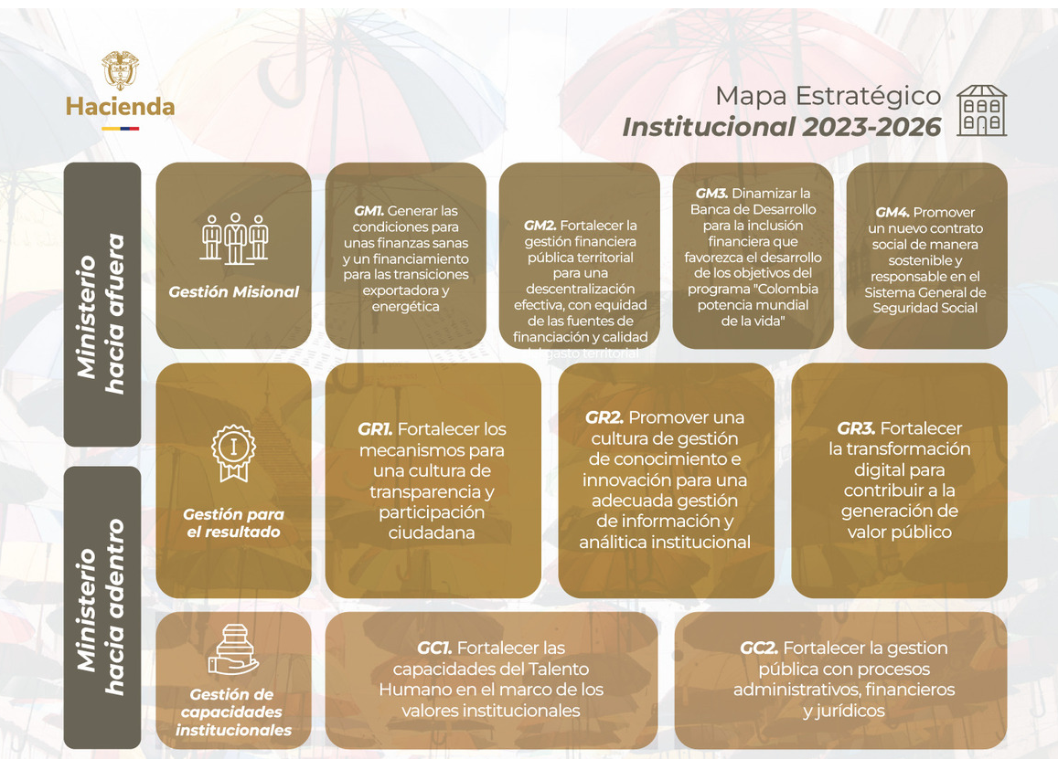
Figura 3: Mapa Estratégico Min Hacienda 2023 – 2026. MinHacienda 2024.

Es así como el presente Plan Estratégico de Talento Humano busca dar respuesta y apalancar las iniciativas de la perspectiva de GESTIÓN DE CAPACIDADES INSTITUCIONALES a través del objetivo estratégico que busca fortalecer las capacidades del talento humano y la innovación a través de la promoción de acciones orientadas a mantener el nivel de consolidación de la Política de Gestión Estratégica de Talento Humano, de acuerdo con los lineamientos del Modelo Integrado de Planeación y Gestión - MIPG y el Modelo de Entidad Familiarmente Responsable – efr, así como a través de la realización de actividades que fortalezcan la implementación de la Política de Integridad, con el propósito de mantener el nivel de consolidación, de acuerdo con los lineamientos que la regulan.

Objetivos de Desarrollo Sostenible

Estos objetivos buscan desarrollar el país desde la dimensión económica, social, medioambiental y de prosperidad, en donde el Sector Hacienda, está comprometido con el cumplimiento de las metas y su participación lo cual se evidencia en los compromisos definidos para los ODS N° 3,5,4,6,7,8,9,10,12,16 y 17 en donde a través de este plan se contribuye a la ejecución de las iniciativas del objetivo N°3 “Salud y Bienestar”, N°4 Educación y Calidad, N°5 Igualdad de Género; N°8 “Trabajo decente y crecimiento económico”, y finalmente el N° 10 Reducción de las desigualdades.

Es así como el Modelo de Entidad Familiarmente Responsable a través del cual el Ministerio ha adoptado diferentes estrategias y acciones, viene contribuyendo con el aporte que como entidad y desde su gestión administrativa puede dar al cumplimiento de las metas establecidas en cada uno de estos objetivos.

A continuación, se relaciona la interacción que hay de cada uno de los planes con la interacción con los objetivos de desarrollo sostenible que a escala aportan al cumplimiento de las metas trazadas en cada uno de ellos.

Objetivo de Desarrollo Sostenible | ¿Cómo se puede ayudar? | Plan Asociado
  Garantizar una vida sana y promover el bienestar para todos en todas las edades. |   Promover y proteger la propia salud y la de quienes los rodean, tomando decisiones bien informadas, practicando sexo seguro y vacunando a los hijos. Crear conciencia en la propia comunidad sobre la importancia de la buena salud, estilos de vida saludables y del derecho de las personas a unos servicios de atención médica de calidad, especialmente para los más vulnerables, como las mujeres y los niños.  Pedir responsabilidades a tu gobierno, a los líderes locales y a otros responsables de la toma de decisiones sobre sus compromisos para mejorar el acceso de las personas a la salud y a la atención médica. | - Plan de Seguridad y Salud en el Trabajo  - Plan de Bienestar
  Garantizar una educación inclusiva, equitativa y de calidad y promover oportunidades de aprendizaje durante toda la vida para todos |   Promover la educación como una prioridad Ofrecer una educación primaria gratuita a todos, incluidos los grupos vulnerables o marginados.  La educación es la clave que permitirá alcanzar muchos otros objetivos de desarrollo sostenible (ODS). Cuando las personas pueden obtener una educación de calidad, pueden romper el ciclo de la pobreza.  La educación ayuda a reducir las desigualdades y a alcanzar la igualdad de género. También ayuda a las personas de todo el mundo vivir una vida más saludable y sostenible.  Para cumplir el objetivo 4, la financiación de la educación debe convertirse en una prioridad de inversión nacional. Además, medidas como hacer que la educación sea gratuita y obligatoria, aumentar el número de docentes, mejorar la infraestructura escolar básica y adoptar la transformación digital son esenciales. | - Plan Institucional de Capacitación  - Plan de Bienestar
  Lograr la igualdad entre los géneros y empoderar a todas las mujeres y las niñas |   Si se es niña, acceder a los servicios adecuados de salud sexual y reproductiva.  Si se es mujer, hacer frente a los prejuicios inconscientes y al sesgo de género implícito que crean una barrera involuntaria y a menudo invisible para la igualdad de oportunidades.  Si se es hombre o un niño, se debe acompañar a las mujeres y las niñas en la consecución de la igualdad de género y el fomento de unas relaciones sanas y respetuosas. | - Plan de Integridad  - Plan de Bienestar
  Promover el crecimiento económico inclusivo y sostenible, el empleo y el trabajo decente para todos |   Trabajo decente significa oportunidades para todos de conseguir un trabajo que sea productivo y proporcione unos ingresos dignos, seguridad en el lugar de trabajo y protección social para las familias, así como mejores perspectivas de desarrollo personal e integración social. La continua falta de oportunidades de trabajo decente, la insuficiente inversión y el bajo consumo producen una erosión del contrato social básico subyacente en las sociedades democráticas: el derecho de todos a compartir el progreso. | - Plan de Seguridad y Salud en el Trabajo  - Plan de Bienestar  - Plan Institucional de Capacitación  - Plan de Integridad
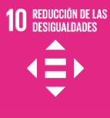  Reducir la desigualdad en y entre los países | 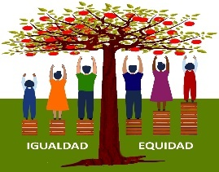  La desigualdad por razón de ingresos, sexo, edad, discapacidad, orientación sexual, raza, clase, etnia, religión, así como la desigualdad de oportunidades, sigue persistiendo en todo el mundo.  Es imposible lograr un desarrollo sostenible y mejorar el planeta si se priva a la gente de la oportunidad de tener una vida mejor. | - Plan de Integridad  - Plan de Bienestar  - Plan de Seguridad y Salud en el trabajo.
Fuente: Objetivos de Desarrollo Sostenible https://www.un.org/sustainabledevelopment/es/inequality/

Entidad Familiarmente Responsable

El Ministerio de Hacienda y Crédito Público en la Vigencia 2022 obtuvo su certificado como Entidad Familiarmente Responsable bajo la norma 1000-1 edición 5, lo cual la acredita como una entidad comprometida con la gestión de la conciliación de la vida personal, familiar y laboral de sus servidores sin perder de vista la productividad, los resultados y la competitividad de este Ministerio.

Este modelo genera un enfoque de trabajo a través del cual hay un gana-gana, generando un estilo de liderazgo basado en la responsabilidad, los resultados, y la confianza como un garante de bienestar y sostenibilidad, orientado al logro y con flexibilidad.

Es así como la entidad reconoce que el apoyo, la protección y el tiempo en familia son diferenciadores orientados a la excelencia dado que su impacto en los servidores engrandece el compromiso, la dedicación, la calidad y la oportunidad con la que se realizan las actividades del día a día y así se logran los objetivos institucionales.

Por lo anterior, se convierte en una palanca para la estrategia de la entidad ya que contribuye en seis aspectos claves de su gestión como los son la Responsabilidad Social, Reputación como buen empleador, Compensación Global y Eficiencia Retributiva, el Engagement, la Diversidad e inclusión y la Salud y el Bienestar.

Premisas y Principios del Modelo

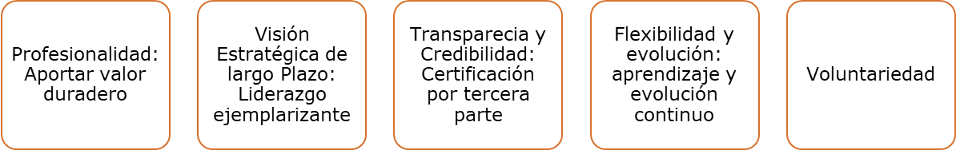

Es así como la Entidad, se comprometió a poner de manifiesto un estilo de dirección respetuoso y facilitador con la conciliación de la vida laboral, personal y familiar poniendo el foco en la persona, su diversidad y sus entornos esenciales, por lo cual implantó actividades dentro del plan de bienestar dirigido a los servidores de planta de la entidad, enmarcadas en los siguientes conceptos:

- Calidad en el empleo.
- Flexibilidad temporal y espacial.
- Desarrollo personal y profesional.
- Apoyo a la familia.
- Igualdad de oportunidades.

La Gestión de este Modelo es liderado por la Subdirección de Gestión de Talento Humano en cabeza de su líder y el mánager efr que desempeña un asesor del Despacho, quien ejecuta en conjunto con la mesa técnica las acciones que fortalecen las medidas de conciliación de la Entidad aplicando el ciclo de mejora del modelo.
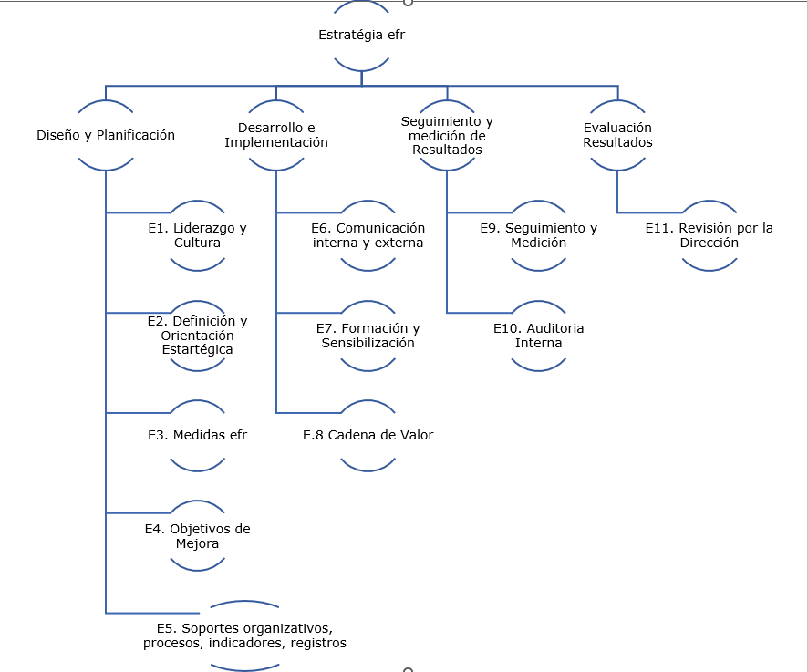
Figura 4: Ciclo de Mejora EFR.

Durante la vigencia 2024, se realizó la auditoría interna y externa de seguimiento a la implementación del modelo, las cuales dejan como resultado:

CRITERIO | Auditoría Interna  – Oficina de Control Interno | Auditoría Externa  - Icontec
Oportunidades de Mejora | - Analizar la pertinencia de implementar la promoción o difusión de las medidas, para fortalecer el cumplimiento de este criterio del requisito Medidas efr..  - Si bien se identificó en la matriz objetivo de mejora, los indicadores de medida, se recomienda incluir el resultado del indicador en cada objetivo y vigencia, con el fin de fortalecer su seguimiento  - Fortalecer los controles establecidos para registrar oportunamente los soportes de las actividades, validando que estos no presenten error y que contengan la información que permita establecer la cantidad de servidores beneficiados con las actividades ejecutadas en el marco de las medidas de conciliación.  - Analizar la pertinencia de fortalecer los controles en el registro de las solicitudes que se radican por parte de los servidores, así como fortalecer la gestión de comunicación del buzón dispuesto para socializar y fomentar la cultura de su uso por parte de los servidores públicos.  - Que el informe no financiero del modelo de gestión efr tenga en cuenta los tres (3) ítems mínimos que cita la norma efr 1000-1, así como remitirlo para su publicación por la Fundación Másfamilia  - Fortalecer la gestión de sensibilización hacia los mandos intermedios teniendo en cuenta que son la clave en la implantación y funcionamiento del modelo, por su papel como correa de transmisión entre la dirección y servidores.  - Analizar la pertinencia de remitir las comunicaciones a los tercerizados en cada vigencia y realizar seguimiento y acompañamiento a la decisión que se adopte teniendo en cuenta los lineamientos establecidos para tal fin en la norma 1000-1.  - Analizar la pertinencia de incluir en el Manual Institucional la periodicidad con la que actualmente se están realizado los seguimientos, dejando soporte claro los aspectos analizados, evaluados y/o aprobados.  - Analizar la pertinencia de efectuar la revisión de la dirección antes de que se termine el ciclo de la certificación solicitando la intervención de las diferentes áreas operativas y estratégicas de la entidad.  - Solicitar asesoría y acompañamiento por parte de la Oficina Asesora de Planeación, para analizar la pertinencia de documentar y gestionar, el factor de riesgo mencionado. Esto con el fin de prevenir su materialización, que incluye la afectación económica, reputacional y operacional de la entidad, dado que se han destinado recursos para la implementación, gestión y mantenimiento del modelo, siendo referente en el sector, como una de las primeras entidades públicas en implementar el modelo, fortaleciendo así su imagen institucional. | - Aunque han realizado una sensibilización importante con sus líderes, es fundamental que comiencen a llevar un consolidado de cifras y datos, que permitan evidenciar la gestión que se encuentras realizando en liderazgo.  - Es importante que, para la renovación, la matriz de medidas se encuentre actualizada y acorde con el direccionamiento establecido en que los beneficios deben ir más allá de la normatividad legal vigente; así como realizar ajuste en sus nombres y llevar el respectivo control de cambios que permita evidenciar la trazabilidad de su gestión.  - Aunque el plan de acción de acuerdo con los resultados obtenidos en la encuesta de eficacia se encuentra en el plan estratégico de talento humano, se les recuerda que es importante extraerlo para presentarlo siempre a la Fundación de acuerdo como lo estipula el anexo 1000-16 ed. 5  - Los objetivos de mejora están bien planteados, pero se les recomienda tener en cuenta que pueden plantearse desde su direccionamiento estratégico y no de la operatividad del modelo porque permiten avanzar en la maduración del modelo, así como es importante que contengan las diferentes actividades que se van a ir desarrollando durante el lapso establecido, presentando los indicadores parciales anualmente con el fin de ir validando el avance de su gestión.  - Se les recomienda revisar el uso del logo de acuerdo con el manual de marca de la Fundación, debido a que en algunos de sus comunicados están usando el logo de la Fundación.  - Cuentan con un plan de capacitación muy completo, pero se les recomienda comenzar a incluir cifras y datos que permitan evidenciar la gestión que realizan y el impacto en sus funcionarios hacia la conciliación y competencias blandas.  - Es importante comenzar a tener una mayor visibilidad de los voluntariados que realizan con evidencias y datos que permitan ver el impacto que comienzan a realizar en la sociedad e incluir al área de Gestión Ambiental que puede fortalecer esta labor.  - En cuanto a la extensión de la cadena de valor, se evidencia gestión hacia aquellos proveedores permanentes dentro del Ministerio, pero es necesario que estas actividades y acciones se ajusten a lo que recomienda la nueva edición 5 de la norma.
Conclusión | En la verificación de los elementos del modelo de gestión efr, efectuada por esta Oficina, a nivel general se evidenció el cumplimiento de los lineamientos dispuestos en la normas, anexos y guías efr, establecidas por la Fundación Másfamilia.  No obstante, se detectaron trece (13) oportunidades de mejora relacionadas con las medidas de conciliación adoptadas por la entidad, la promoción o difusión de las medidas, la actualización de la matriz de objetivos de mejora del modelo, los indicadores de los objetivo de mejora, el registro y control de las PQRSD relacionadas con el modelo efr, entre otros. La descripción detallada de las oportunidades de mejora se encuentra en los diferentes numerales de este informe, así como de manera puntual en el numeral 7°.  Respecto del riesgo evaluado: Posibilidad de pérdida reputacional y económica por incumplimiento de la política de Talento Humano y los lineamientos del Gobierno Nacional debido a la identificación deficiente y ejecución de las necesidades establecidas en el Plan Estratégico del Talento Humano, se evidenció que durante el último trimestre no se materializó dado que los controles establecidos fueron efectivos.  Aunado a lo anterior la OCI en ejercicio del rol enfoque hacia la prevención y de evaluación de riesgos, identificó un factor de riesgo asociado a la perdida de la certificación efr, el cual no se encuentra identificado dentro del mapa de riesgos del proceso Apo 2.2. Desarrollo de Personal. | Una vez evaluados los requisitos indicados en el referencial de empresa familiarmente responsable (efr) para el año 2024, se recomienda MANTENER el certificado en la categoría C+ como resultado de la auditoría realizada

Con esta información, la mesa técnica de apoyo implemento un plan de acción a través del cual se atiende cada una de las recomendaciones, previa validación de su pertinencia en el mantenimiento del modelo de gestión y de la Estrategia de la Entidad.

INFORMACIÓN

Caracterización de la Población

Teniendo en cuenta la población de la entidad a 31 de diciembre de 2024 se obtienen los siguientes datos que describen las principales características de los servidores que a esta fecha se encuentran vinculados a la Entidad.

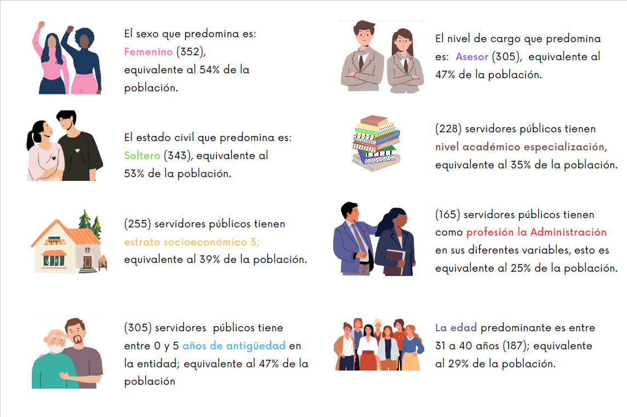
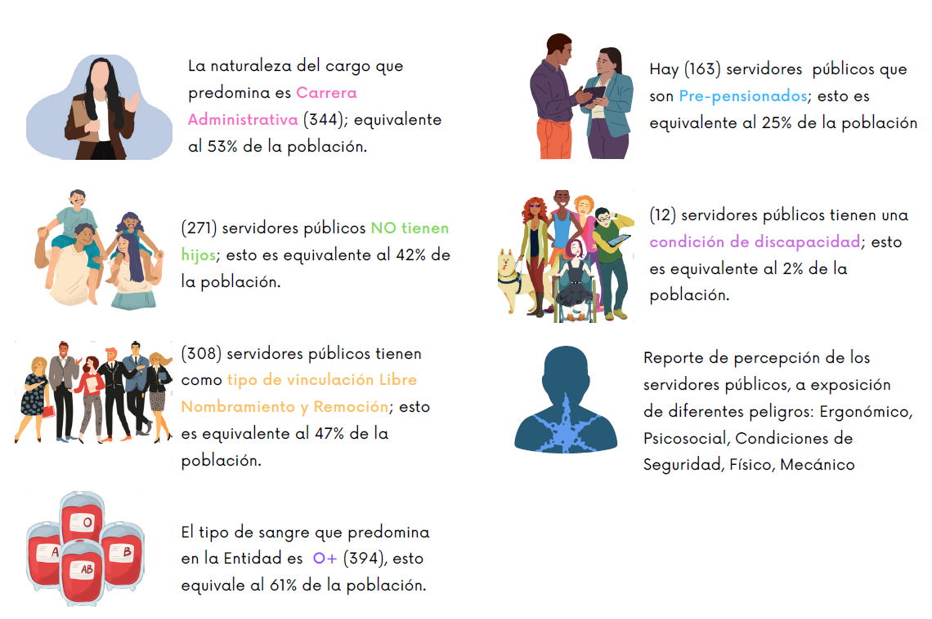

Este ejercicio ha sido esencial para entender las dinámicas internas de la Entidad y diseñar actividades que promuevan el bienestar, la inclusión y la eficiencia organizacional. Este análisis así mismo ha permitido identificar aspectos demográficos, académicos y laborales de los servidores públicos, contribuyendo a una gestión más estratégica de los recursos humanos.
En relación con la distribución por género, se evidencia que la Entidad cuenta con una leve predominancia femenina, con 352 funcionarias, que representan el 54% de la población laboral, frente a 298 funcionarios masculinos, equivalentes al 46%. Este equilibrio fortalece la diversidad y la inclusión dentro de la organización.
En cuanto al estado civil, el 53% de los servidores públicos son solteros, seguido de un 31% casados. Se identifican otros estados civiles como divorciados (2%), separados (4%), en unión libre (10%) y viudos (1%), reflejando una pluralidad en las estructuras familiares presentes en la Entidad.
El estrato socioeconómico predominante entre los funcionarios es el 3, con un 39% (255 personas). Sin embargo, existe una diversidad en esta clasificación: el 25% pertenece al estrato 4, el 15% al estrato 2, el 7% al estrato 5, el 3% al estrato 6 y el 1% al estrato 1. Es pertinente señalar que el 10% de los servidores no ha reportado información al respecto.
Refiriéndose a la naturaleza del cargo, la Carrera Administrativa prevalece con un 53%, seguida por el Libre Nombramiento con un 42%, y, en menor medida, los cargos Temporales, que representan el 5%.
En términos de antigüedad laboral, el 47% del personal (305 funcionarios) tiene entre 0 y 5 años en la Entidad, lo que refleja una dinámica de renovación constante. No obstante, se cuenta con grupos con mayor experiencia:
- 125 servidores (19%) con 6 a 10 años de antigüedad.
- 77 servidores (12%) con 11 a 15 años de antigüedad.
- 59 servidores (9%) con 28 a 32 años de antigüedad.
- 28 servidores (4%) con 22 a 27 años de antigüedad.
- 25 servidores (4%) con 33 a 37 años de antigüedad.
- 17 servidores (3%) con 16 a 21 años de antigüedad.
- 14 servidores (2%) con 38 a 45 años de antigüedad.
Respecto al nivel académico, el 35% de los funcionarios cuentan con una especialización, siendo este el nivel predominante. Asimismo, se destaca la diversidad académica: el 15% tiene formación de pregrado, el 14% posee maestría, el 7% formación tecnológica, el 5% educación media académica, el 1% técnico profesional y otro 1% formación técnica. No obstante, el 23% de los funcionarios no reportan información académica.
En cuanto a las profesiones, el 25% de los funcionarios son Administradores en diversas ramas, seguidos de un 15% de Abogados, un 14% de Economistas y un 12% de Ingenieros. Se incluyen otras ocupaciones como Contadores (7%), Técnicos y Tecnólogos (2%), así como Psicólogos, especialistas en Comercio Exterior y en Biotecnología (1% cada uno). Cabe señalar que el 19% no reporta información sobre su profesión.
La distribución por edades muestra una mayoría comprendida entre los 31 y 40 años (29%). Sin embargo, se destacan otros grupos:

- 24% entre los 51 y 60 años.
- 24% entre los 41 y 50 años.
- 13% entre los 61 y 70 años.
- 10% entre los 21 y 30 años
En cuanto al tipo de vinculación, el 20% de los servidores están vinculados bajo la modalidad de Carrera Administrativa, el 47% en cargos de Libre Nombramiento y Remoción, el 19% en Periodo de prueba y el 13% en Provisional lo que refleja una variedad en los esquemas contractuales es de la Entidad.
Respecto a la composición familiar, 271 servidores no tienen hijos, mientras que el resto se distribuye así: 164 servidores con un hijo, 173 servidores con dos hijos, 33 servidores con tres hijos, 8 servidores con cuatro hijos y un servidor con cinco hijos.
Informe sobre la percepción de los servidores públicos respecto a la exposición a diversos riesgos, tales como: Ergonómicos, Psicosociales, de Seguridad, Físicos y Mecánicos.
Por nivel de cargo, el 47% ocupa el nivel de Asesor, seguido del nivel Profesional (22%), Asistencial (16%), Técnico (8%) y Directivo (6%).
Finalmente, el 61% de los servidores tiene tipo de sangre O+, seguido de un 23% con A+, un 7% con B+, un 4% con O-, un 2% con AB+ y un 1% respectivamente con A- y B-.

Diagnóstico de Gestión Estratégica

El Departamento Administrativo de la Función Pública, socializó los resultados de la Evaluación de la Gestión realizada en 2023 por el Ministerio de Hacienda y Crédito Público obteniendo los siguientes resultados, en donde el análisis de esta información permitió que el Ministerio contará con elementos importantes para el cierre de brecha y avanzar en el fortalecimiento del MIPG:

- Índice de Desempeño Institucional:

Índice de Desempeño Institucional MHCP | 2022 | 2023
Índice de Desempeño Institucional MHCP | 88.4 | 88.3

- Índice de las Dimensiones de Gestión y Desempeño

Dimensión / Año | 2022 | 2023
Dimensión de Talento Humano | 86.6 | 94.2

- Índice de las Políticas de Gestión y Desempeño

Política / Año | 2022 | 2023
Gestión Estratégica de Talento Humano | 95.0 | 96.4
Integridad | 82.2 | 92.7

- Componentes de la Política de Talento Humano

Componentes / Año | 2022 | 2023
Calidad de la planeación estratégica del talento humano | 100 | 100
Eficiencia y eficacia de la selección meritocrática del talento humano | 75 | 85
Desarrollo y bienestar del talento humano en la entidad | 96.9 | 96.2
Desvinculación asistida y retención del conocimiento generado por el talento humano | 100 | 100

- Componentes de la Política de Integridad

Componentes / Año | 2022 | 2023
Cambio cultural basado en la implementación del código de integridad del servicio público | 69.6 | 90.9
Gestión adecuada de acciones preventivas en conflictos de interés | 91.4 | 97.2
Coherencia entre los elementos que materializan la Integridad en el servicio público y la gestión del riesgo y control | Sin Dato | 94.3

Así las cosas, se precisa que el conjunto de elementos que se analizan en este plan permite avanzar en la consolidación y cumplimiento de las políticas que conforman la dimensión de la Gestión Estratégica de Talento Humano y la necesidad de mantener la consolidación de cada una de estas políticas.

Resultados Autodiagnósticos Departamento Administrativo de la Función Pública

- Resultado Autodiagnóstico de la Gestión Estratégica de Talento Humano

La Subdirección de Gestión de Talento Humano realizó el autodiagnóstico contenido en la matriz diseñada por el DAFP, obteniendo una calificación de 94 puntos ubicándose en el nivel de consolidación, lo cual significa que la entidad cuenta con un nivel óptimo en la implementación de esta política, con buenas prácticas y con una cultura organizacional orientada al usuario, siendo el tema del mérito el componente a desarrollar en el presente periodo.

- Autodiagnóstico de Integridad

La Subdirección de Gestión de Talento Humano realizó el autodiagnóstico contenido en la matriz diseñada por el DAFP, obteniendo una calificación de 94 puntos ubicándose en el nivel de consolidado, lo cual significa que la entidad ha adoptado a cabalidad las prácticas sugeridas por Función Pública.

- Autodiagnóstico de Gestión del Conflicto

La Subdirección de Gestión de Talento Humano realizó el autodiagnóstico contenido en la matriz diseñada por el DAFP, obteniendo una calificación de 94 puntos ubicándose en el primer sector del nivel de consolidación, lo que evidencia una transformación significativa en comparación con la vigencia anterior, es así como la entidad debe continuar con las acciones enfocadas al cierre de brecha de los lineamientos establecidos en las normas que regulan este tema.

Resultados Auditorias Control Interno

Durante la vigencia 2024, la Oficina de Control Interno realizó doce (12) auditorías y seguimientos de ley a los diferentes planes que se incluyen en la Planeación Estratégica de Talento Humano, dentro de las cuales tenemos:

- Auditoría interna al procedimiento de liquidación y pago de nómina, del proceso apo. 2.1. Administración de personal.

- Auditoría interna a la implementación del modelo entidad familiarmente responsable.

- auditoría de control interno al sistema de administración de recursos humanos - SARA del MHCP - módulo de certificaciones.

- Auditoría interna al plan institucional de capacitación - PIC y al plan de bienestar asociados al contrato Cafam no 3.204-2023 y no 3.235-2024

- Actividad de requerimiento legal - cumplimiento a la Circular externa 0010/2020 vigilancia al cumplimiento de las normas de carrera administrativa” de la Comisión Nacional Del Servicio Civil-CNSC- segundo semestre 2023.

- Actividad de requerimiento legal - cumplimiento a la Circular externa 0010/2020 vigilancia al cumplimiento de las normas de carrera administrativa” de la Comisión Nacional Del Servicio Civil-CNSC - Primer semestre 2024.

- Seguimiento a la vinculación laboral de personas con discapacidad con corte a 31 de diciembre de 2023

- Actividad de requerimiento legal al cumplimiento del Sistema De Gestión De Seguridad Y Salud En El Trabajo-SG-SST del MHCP-VIGENCIA 2023.

- Seguimiento al cumplimiento de participación efectiva de la mujer en los cargos del máximo nivel decisorio y otros niveles decisorios – vigencia 2023-2024

- Auditoría de requerimiento legal al cumplimiento de las obligaciones establecidas en la directiva 015 de 2022, expedida por la Procuraduría General de la Nación vigencias 2022-2023-2024

- Seguimiento a los componentes hoja de vida / bienes y rentas / declaración por la integridad pública y declaración de bienes y rentas de funcionarios públicos y contratistas del MHCP, en el Sistema de Información y Gestión del Empleo Público - SIGEP vigencia 2024

- Seguimiento a los Acuerdos de Gestión e informes finales de gestión – vigencias 2023-2024

En este sentido las actividades que conforman los planes que conforman el presente documento, tienen en cuenta los resultados, conclusiones, recomendaciones y mejoras planteadas en los informes de auditoría, con el fin de fortalecer los procesos y procedimientos de Gestión Humana y aplicar los controles que permitan prevenir y mitigar los factores de riesgo de estos.

Resultados de la Evaluación de Impacto

En el mes de noviembre del año 2024 se envió a los servidores de la Entidad la Evaluación de Impacto de las actividades gestionadas por la Subdirección de Gestión de Talento Humano a través del Grupo de Competencias y Desarrollo Humano, en donde según la naturaleza de las actividades que se realizaron por cada uno de los ejes se evaluaron aspectos relacionados con la contribución que generaban para la entidad, su innovación, su pertinencia, su estrategia comunicativa, entre otros aspectos, siendo esta la ficha técnica y sus resultados.

Ficha Técnica:

Objetivo | Evaluar el impacto de las actividades desarrolladas por la Subdirección de Gestión del Talento Humano durante la vigencia 2024.
Población objeto de medición | 649 servidores públicos (*)
Población que respondió el instrumento | 427 servidores públicos
Cobertura | 65.79%
Actividades Ejecutadas por cada Eje en la vigencia 2024 | Plan de Bienestar:65  Plan Institucional de Capacitación:72  Plan de Inducción y Reinducción:4  Plan Seguridad y Salud en el Trabajo:64  Plan de Integridad.13  Actividades que le aportan a varios planes: 23
(*) Se excluyen a los servidores públicos que se encuentran en comisión de estudios, comisión de servicios y licencia de maternidad.

Caracterización de quienes participaron en la Evaluación de Impacto

- Participación por Sexo

Participación por nivel de cargo

- Consolidado Resultados

– Plan de Bienestar

- Eje y componente del Plan de Bienestar que más se valoró en 2024

- Actividades más valoradas

- Las actividades del Plan de Bienestar han contribuido a su equilibrio personal, familiar y laboral

- Considera que las actividades del Plan de Bienestar son Innovadoras

- De qué forma garantizaría su participación en las actividades de Bienestar

¿El manual de medidas de conciliación Entidad Familiarmente Responsable - efr, le han permitido conocer los beneficios que ofrece la entidad para usted y su familia?

- Evaluación del modelo efr

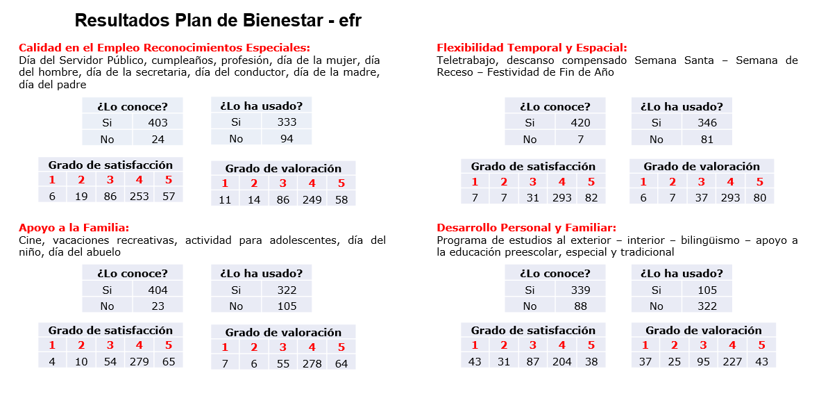
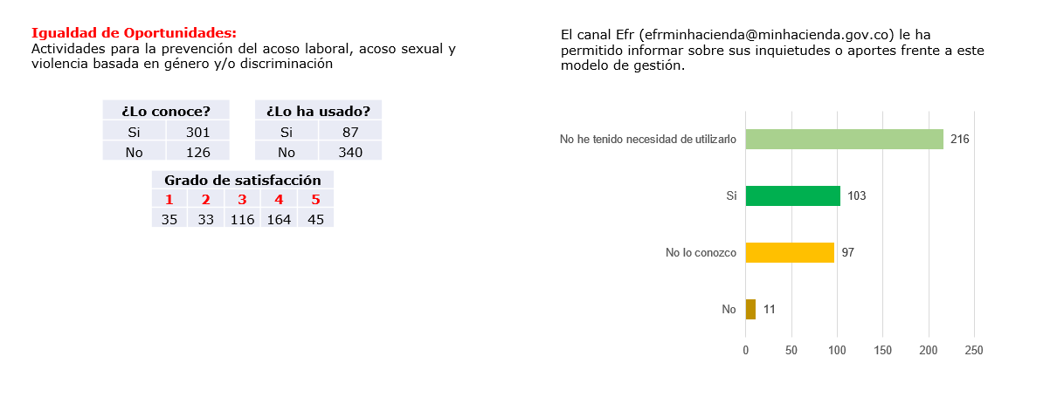

– Plan de Seguridad y Salud en el Trabajo

- Capacitación que consideró fue más útil dentro del Sistema de Gestión de Seguridad y Salud en el Trabajo

- ¿Las actividades realizadas le ayudan a cumplir con las responsabilidades que como servidor tiene frente al Sistema de Gestión de Seguridad y Salud en el Trabajo?

- Asigne un nivel de satisfacción frente a las capacitaciones de Seguridad y Salud en el trabajo

- El simulacro de evacuación realizado el miércoles 02 de octubre ¿le permitió conocer el plan de evacuación establecido en la Entidad para actuar en caso de una emergencia?

- De qué forma podría garantizar su participación a las actividades del Sistema de Gestión de Seguridad y Salud en el Trabajo

– Plan Institucional de Capacitación

- ¿Usted participó de las capacitaciones gestionadas desde el Plan Institucional de Capacitación?

- Razón por la cual no participó

- Indique el nivel de contribución para su desarrollo profesional, laboral y/o personal que tuvieron las capacitaciones a las que asistió

– Plan de Inducción y Reinducción

- Indique el grado en que el Proceso de Inducción impartido a su llegada a la Entidad, le brindó herramientas suficientes para su proceso de adaptación a la Entidad

- ¿El Proceso de Reinducción le permitió generar integración a la cultura de la Entidad, así como el fortalecimiento de su formación ética y profesional?

- Capacitarse en el Proceso de Reinducción acerca de la misión de la entidad y de las funciones de cada una de sus dependencias, al igual que sus responsabilidades, deberes y derechos, ¿le permitió conocer las generalidades de la entidad?

– Plan de Rendimiento

42 lideres participaron de la evaluación de impacto de las actividades de la entidad 2024, especialmente las relacionadas con la contribución de la gestión de Rendimiento establecido en la Entidad.

- ¿Considera que la evaluación de desempeño laboral y/o medición de la gestión laboral evalúa los resultados de sus competencias en comparación con los objetivos establecidos de sus funciones?

- ¿Considera que su líder contribuye a mejorar el trabajo, la comunicación y la cultura con una adecuada realimentación a su equipo?

- Al total de los servidores que diligenciaron la evaluación de impacto se les pregunto: Cómo podría su líder contribuir a mejorar el trabajo, la comunicación y la cultura de su equipo de trabajo, siendo estas las principales respuestas:

Base de respuestas a esta pregunta:250 respuestas

– Plan de Integridad

- ¿Considera que el espacio en la intranet denominado Botón de Integridad, le ha ayudado a conocer y comprender lo relacionado con el código de integridad y conflicto de intereses?

- ¿Considera que actividades como: Campaña super héroe, Pacman Disciplinario, juego quiere cacao, conflicto de interés y socialización del aplicativo por la Integridad Pública, aportan en su desarrollo profesional y laboral?

- ¿Conoce el procedimiento para el reporte de un posible conflicto de interés?

Es importante destacar con estos resultados, que hay una valoración positiva de las actividades que se generan en la Entidad en pro del Bienestar intelectual, social y emocional de los servidores, sin embargo, es necesario fortalecer las acciones que permitan mitigar la carga laboral generada por las vacantes que hay en la actualidad en la entidad, para facilitar la participación de un porcentaje mayor de servidores en todas las actividades propuestas en este plan.

Resultados del Diagnóstico de Necesidades 2025

Durante el mes de noviembre se socializó a los servidores públicos de la entidad el instrumento construido para la identificación de necesidades enmarcadas en el plan de acción de la Gestión de Talento Humano, siendo esta la ficha técnica de la misma y sus resultados:

Ficha Técnica:

Objetivo | Identificar las principales necesidades y expectativas de los servidores de la Entidad, para la construcción del Plan Estratégico de Talento Humano 2025
Población objeto de medición | 643 servidores públicos (*)
Población que respondió el instrumento | 363 servidores públicos
Cobertura | 56.45%
Fuentes adicionales de información | Requerimientos de la Oficina Asesora de Planeación  Requerimientos de la Oficina de Control Interno  Requerimientos identificados en la Evaluación de Desempeño  Identificación de necesidades de la Alta Dirección**  Resultados del informe de entrevistas de retiro
(*) Se excluyen a los servidores públicos que se encuentran en comisión de estudios, comisión de servicios y licencia de maternidad.
(**) Participaron 11 líderes en la encuesta dirigida puntualmente a este rol.

- Participación por Sexo

ii. Participación por nivel de cargo

- Consolidado de Respuestas

- Plan de Bienestar

- Propuesta de Nueva Medida de Conciliación

Base de respuestas: 275

- Qué lo motivaría a participar de las actividades de Bienestar

Base de respuestas: 356

- Si pudiera aprender a tocar un instrumento ¿Cuál sería?

- Plan de Seguridad y Salud en el Trabajo

- De acuerdo con su necesidad de salud, priorice el sistema que para la vigencia 2025 sería de su mayor interés

- ¿Sobre cuál de los siguientes conceptos/temas le gustaría profundizar dentro del Sistema de Seguridad y Salud en el trabajo?

- ¿Qué aspectos mejoraría de las actividades realizadas en Seguridad y Salud en el Trabajo?

- Plan Institucional de Capacitación

Se le pregunto a los servidores cuales eran las temáticas que serían de su interés para fortalecer sus competencias funciones para cada uno de los ejes establecidos en el Plan Nacional de Formación, enocntrando los siguientes intereses:

Eje 1: PAZ TOTAL, MEMORIA Y DERECHOS HUMANOS

Eje 2: TERRITORIO, VIDA Y AMBIENTE

Eje 3: MUJER, INCLUSIÓN Y DIVERSIDAD

Eje 4: TRANSFORMACIÓN DIGITAL Y CIBERCULTURA

Eje 5: PROBIDAD, ÉTICA E IDENTIDAD DE LO PÚBLICO

Eje 6: HABILIDADES Y COMPETENCIAS

Así mismo, se le pregunto a los servidores, quienes estarían interesados en brindar capacitaciones, dado que las temáticas misionales de la entidad son de conocimiento de los servidores de la entidad y a través de ellos se puede realizar la transferencia de conocimiento, encontrando que 119 servidores estarían interesados en brindar estas capacitaciones de los cuales 41 cuentan con experiencia docente.

Ahora bien, teniendo en cuenta que los líderes de la entidad tienen un rol determinante en la gestión de esta, se les preguntó a los servidores cuáles eran las temáticas que consideraban se deberían reforzar en ellos, siendo estas las principales temáticas:

Adicional a lo anterior, se le pregunto a las áreas si debían brindar capacitación a los servidores de la entidad en temáticas propias de su proceso - normatividad o funciones, siendo esta estas las principales respuestas:

ÁREA | TEMÁTICA
Control Interno | Normas Internacionales de Auditoría  Autocontrol
Control Disciplinario Interno | Código Disciplinario
Seguridad y Salud en el Trabajo | Normatividad
Subdirección de Servicios y Relación con el Ciudadano | Ambientales, relación con el ciudadano, gestión documental, Uso de plataformas o recursos tecnológicos para gestionar solicitudes de salas y auditorios y de servicios operativos
Dirección General de Crédito Público – Subdirección de Riesgos | Riesgo Operativo
Dirección General de Presupuesto Público Nacional - Subdirección de Competitividad y Desarrollo Sostenible | Vigencias Futuras y otros temas que se están evaluando desde la DGPPN
Oficina Asesora de Planeación | MIPG – SMGI - SUG

Resultados de Medición de Ambiente Laboral 2024

En el mes de octubre del año 2024 se llevó a cabo la medición de Ambiente Laboral a través de la Metodología Great Place to Work, la cual contó con la participación del 82.2% de la Población, equivalente a 550 entre servidores y contratistas. Esta medición permitió conocer la percepción que tienen los evaluados de la entidad frente a los siguientes índices:
Índice de Transacción: porcentaje de servidores de la entidad que manifiestan tener una opinión positiva sobre al menos uno de los aspectos transaccionales de Compensación, Beneficios o Desarrollo.

Índice de compromiso: expresa qué tan conectados se sienten los colaboradores con su trabajo, su equipo y la organización, que les motiva a permanecer en esta

Índice de vínculo: Expresa qué tan sólida es la relación de los colaboradores con la organización a partir de los aspectos transaccionales y afectivos.

Índice de Ambiente Laboral: Expresa el porcentaje de servidores que manifiestan qué tanto su experiencia responde a sus expectativas en relación con el Ambiente Laboral

Índice | 2018 | 2020 | 2022 | 2024
Ambiente Laboral | 72.3 | 84.5 | 49.6 | 44
Vínculo | 74.7 | 79.7 | 51.8 | 53.2
Compromiso | 76.0 | 78.2 | 55.7 | 50
Transacción | 73.5 | 81.2 | 42.8 | 56.7

Al comparar los resultados con las vigencias anteriores se observa una disminución en los índices de Ambiente Laboral, Vínculo y Compromiso, mientras que el de Transacción aumento 13.9 puntos ubicándose en un estadio Satisfactorio.

Estos resultados responden al impacto que está teniendo en la entidad la percepción de la falta de personal en las áreas, el cambio en la estabilidad laboral, la modalidad de teletrabajo adoptada, la escala salarial, el relacionamiento personal al interior de las áreas y entre ellas, el estilo de liderazgo de los jefes, e infraestructura de la entidad

Por lo anterior, a través del Plan Estratégico de Talento Humano de la presente vigencia, se establecen las acciones para aportar al mejoramiento del Ambiente Laboral de la Entidad.

Resultados Auditoria Sistema de Gestión de Seguridad y Salud en el Trabajo 2024

Partiendo de estos resultados, y teniendo en cuenta que el análisis realizado y la verificación de requisitos se ha hecho frente a los establecido en la normatividad asociada al Sistema de Gestión de Seguridad y Salud en el Trabajo, específicamente en los estándares definidos en la Resolución 0312 de 2019 “Por la cual se definen los Estándares Mínimos para el Sistema de Gestión de la Seguridad y Salud en el Trabajo SG-SST”.

Es así como en el informe de la Auditoria de Control Interno se deja como conclusión la siguiente:

De manera general, se evidenció que el Ministerio de Hacienda y Crédito Público-MHCP ha venido dando cumplimiento a lo dispuesto para los Estándares Mínimos en el Resolución 0312 de 2019 del Ministerio del Trabajo, como ente rector en materia de Seguridad y Salud en el Trabajo.
Así mismo, se constató que se han venido implementando los diferentes planes de acción que permiten subsanar las debilidades detectadas en las auditorías interna y externa, con el fin de continuar con la mejora continua del Sistema de Gestión de Seguridad y Salud en el Trabajo-SG-SST.
Sin embargo, durante la presente auditoría se detectaron debilidades las cuales generaron recomendaciones a ser tenidas en cuenta, con el fin de subsanarlas, es de aclarar que, en esta ocasión no se generaron observaciones que ameriten el registro en el Sistema de Monitoreo de la Gestión Integral-SMGI.
No obstante, en la siguiente revisión a este tema, se realizará seguimiento a los aspectos aquí evidenciados.

Lo que permite evidenciar que el Ministerio se encuentra dando cumplimiento a los estándares mínimos de la Resolución 0312/2019, sin embargo, se debe continuar en el proceso de mejoramiento del Sistema y la implementación de acciones.

Resultados Medición de Riesgo Psicosocial 2023

Durante la vigencia 2023 se realizó el Diagnostico de los factores de Riesgo Psicosocial contando con la participación de los servidores y contratistas de la siguiente manera:

Cuestionario | Participantes
Forma A | 531
Forma B | 107
Extralaboral | 601
Estrés | 597
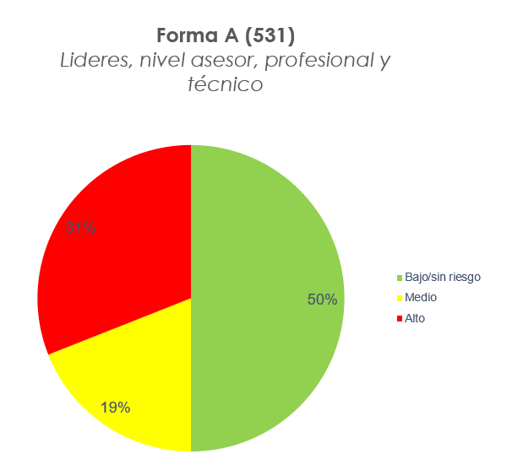
Gráfica 1- Forma A

De acuerdo a la gráfica anterior, el cuestionario en su forma A que se aplica a líderes, nivel asesor, profesional y técnico y evalúa los dominios de liderazgo y relaciones sociales en el trabajo, control sobre el trabajo, demandas del trabajo y recompensas; así mismo se evidencia en el nivel sin riesgo o bajo, un resultado del 50% con un total de 263 colaboradores, de modo que se debe mantener medidas de control existentes y continuar realizando evaluaciones periódicas, en el nivel de riesgo medio se observar un resultado del 19% con un total de 102 colaboradores, esto, con el fin de que se deben implementar estándares para minimizar el riesgo. En el nivel de riesgo alto se encuentra un resultado del 31% con un total de 166 colaboradores y se debe reducir el riesgo a través del diseño del programa de gestión y haciendo un seguimiento constante.
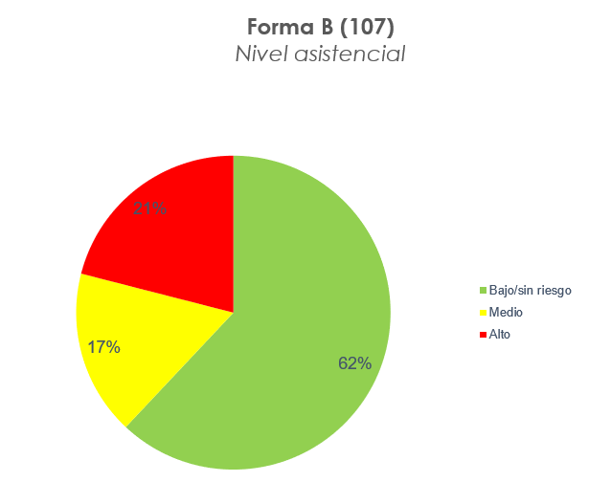
Gráfica 2- Forma B

De acuerdo con la gráfica 2, el cuestionario en su forma B que se aplica al nivel asistencial y evalúa los dominios de liderazgo y relaciones sociales en el trabajo, control sobre el trabajo, demandas del trabajo y recompensas, por lo que se observa un resultado en el nivel riesgo bajo o sin riesgo del 62% con un total de 67 colaboradores, en nivel de riesgo medio del 17% con un total de 18 colaboradores y en riesgo algo del 21% con un total de 22 colaboradores. Cada una de las dimensiones en relación con los dominios deben ser priorizadas a través del fortalecimiento de estilos de liderazgo e implementación de diferentes estrategias en la entidad.
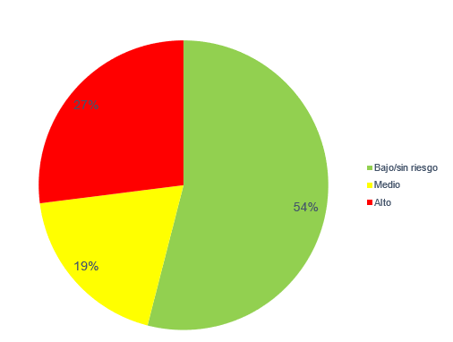
Gráfica 3- Extralaboral

En relación con la gráfica 3, en este cuestionario se permite identificar el comportamiento de los factores de riesgo psicosocial extralaboral y sus niveles de riesgo, mediante la cual se evalúa las dimensiones de: tiempo fuera del trabajo, relaciones familiares, comunicación y relaciones interpersonales, situación económica del grupo familiar, características de la vivienda y de su entorno, influencia del entorno extralaboral sobre el trabajo, desplazamiento vivienda - trabajo – vivienda. De acuerdo con los niveles, se evidencia en riesgo bajo o sin riesgo el 54% con un total de 325 de colaboradores y en riesgo medio un 19% con un total de 114 colaboradores. En riesgo alto se encuentra el 27% de la población equivalente a 162 colaboradores, por consiguiente, se debe realizar acciones de promoción, prevención e intervención en donde las acciones pueden tener influencia en más de un dominio y dimensión psicosocial.
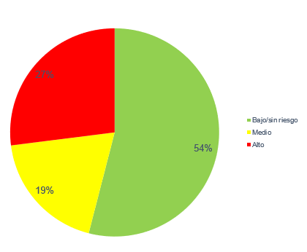
Gráfica 4- Estrés

En relación con la gráfica 4, se realizó el cuestionario para la evaluación del estrés que de acuerdo con la Resolución 2646/2008 las patologías derivadas al estrés son “aquellas en que las reacciones de estrés, bien sea por su persistencia o por su intensidad, activan el mecanismo fisiopatológico de una enfermedad”. Por lo anterior, los datos que se resaltan en el cuestionario de estrés son los siguientes:

• Riesgo bajo con un resultado del 54% y un total de 241 colaboradores.
• Riesgo medio con un resultado del 19% con un total de 117 colaboradores.
• Riesgo alto con un resultado del 27% y un total de 239 colaboradores.

Por esta razón y de acuerdo con la necesidad de los colaboradores se hace necesario seguir fomentando estilos de vida saludable, manejo eficaz del tiempo, fortalecer las condiciones psicosociales de trabajo, capacitación de los jefes en la prevención y manejo del estrés, promoción de la salud mental y prevención del trastorno mental en el trabajo y primeros auxilios psicológicos, entre otros.

Reporte Plan Anual de Vacantes

Los datos de las vacantes se mantienen actualizado de forma permanente, en el aplicativo SARA, en donde reposa la información de la planta de personal, este punto se desarrollará en el capítulo denominado Plan de Vacantes. Por último, se informa que en el reporte anual del FURAG se registran los datos relacionados con la planta de personal, indicando los cargos provistos y vacantes.

Resultado Encuesta sobre el Ambiente y Desarrollo Institucional (EDI)

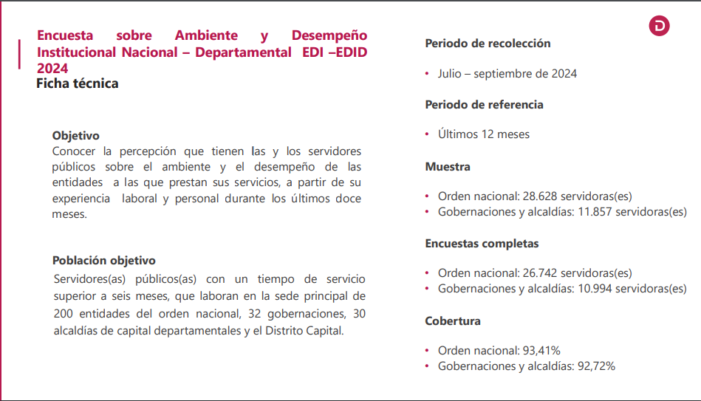
Fuente: Presentación resultados Edi 2024

Este cuestionario estuvo estructurado de la siguiente manera:
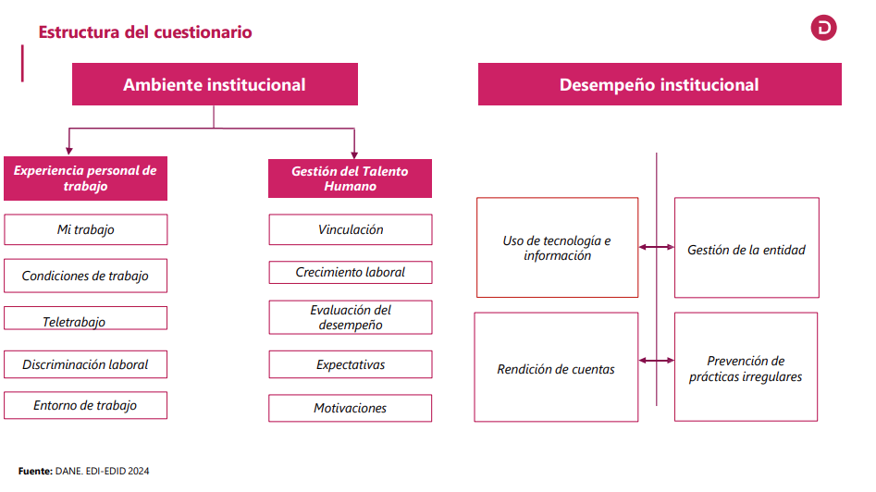
Fuente: Estructura Cuestionario Medición EDI. Dane, 2024

Encontrando entre otros resultados para el Ministerio de Hacienda y su sector los siguientes resultados:
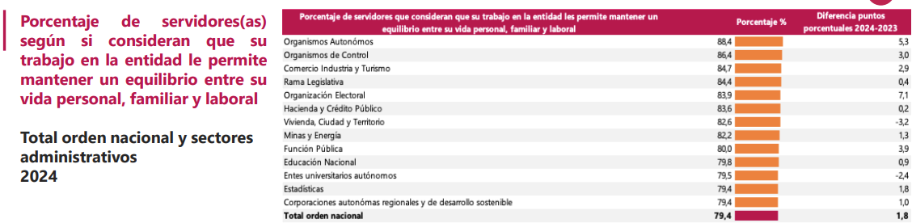

En donde el 83.6% de sus servidores encuestados reporta que el lugar donde trabajan les permite mantener equilibrio entre la vida personal, familiar y laboral, encontrando la oportunidad de generar mecanismos adicionales que permitan fortalecer esta percepción.
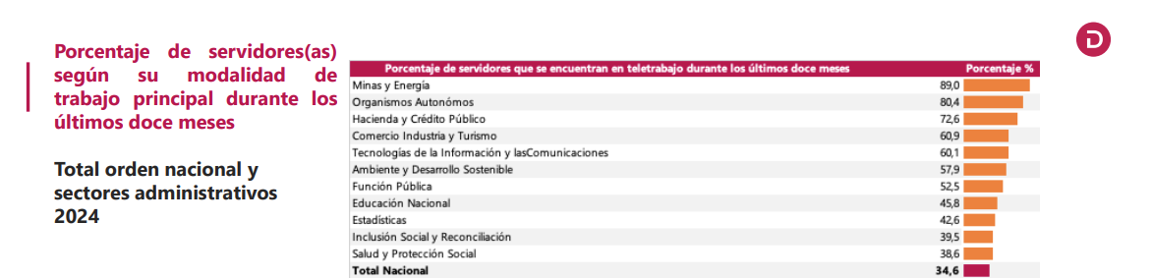
Con este ítem se pone en evidencia el avance que ha tenido el Ministerio en la implementación de la modalidad laboral de Teletrabajo ya que el 72.6% de los servidores del Sector Hacienda reportan haber laborado en los últimos doce meses de forma remota.

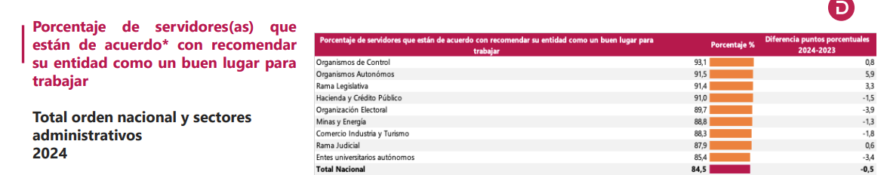

El Ministerio de Hacienda y Crédito Público ha mantenido un Ambiente Laboral adecuado, al punto de ser considerado por sus servidores como un lugar para recomendar, esto se evidencia en el 91% de los servidores que así lo manifestaron en la presente encuesta.
Para consultar los resultados adicionales de esta encuesta, se puede verificar el documento publicado en: https://www.dane.gov.co/files/operaciones/EDI/pres-EDI-2024.pdf

Riesgos

El Plan Estratégico de Talento Humano, en su desarrollo se encuentra vinculado a los procesos Apo.2.1 administración de personal y Apo.2.2 desarrollo de personal que son liderados por la Subdirección de Gestión del Talento Humano, por tal razón, los riesgos asociados a dichos procesos que hacen parte del Mapa de Riesgos de Corrupción e Institucional de la entidad, respecto del presente plan cumplen una doble actividad, la primera la ejecución de las actividades aportan en la prevención de la materialización de los mismos, y la segunda permite realizar seguimiento al plan.

Se procede entonces a mencionar los riesgos que se monitorean por el proceso en el SMGI:

Administración de Personal:

- Posibilidad de pérdida económica y reputacional por incumplimiento legal para realizar la comisión de servicios debido a la no aplicación del procedimiento.
- Posibilidad de afectación económica y reputacional por manipulación indebida de la información registrada en la liquidación de nómina para beneficio de los que intervienen en esta o de un tercero.
- Posibilidad de afectación reputacional por generación de certificaciones laborales emitidas de manera extemporánea debido a retraso en la entrega de información por terceros.
- Posibilidad de pérdida reputacional debido a la manipulación de la información registrada en las certificaciones laborales para beneficio particular o de un tercero.
- Posibilidad de afectación reputacional por no reestablecer de forma adecuada las actividades del proceso con respecto a lo establecido en el plan y procedimiento de continuidad de negocio, debido al desconocimiento de las acciones a seguir en caso de presentarse una interrupción del proceso.
Desarrollo de Personal:

- Posibilidad de pérdida reputacional y económica por incumplimiento de la política de Talento Humano y los lineamientos del Gobierno Nacional debido a la identificación deficiente y ejecución de las necesidades establecidas en el Plan Estratégico del Talento Humano.
- Gestión del riesgo posibilidad de pérdida económica y reputacional por fuga de capital intelectual (depreciación, desaprendizaje o pérdida de conocimiento).
- Posibilidad de afectación reputacional debido a la falta de identificación del conflicto de interés de acuerdo con la normatividad vigente por desconocimiento del procedimiento por parte de los servidores públicos.
- Posibilidad de afectación reputacional por no reestablecer de forma adecuada las actividades del proceso con respecto a lo establecido en el plan y procedimiento de continuidad de negocio, debido al desconocimiento de las acciones a seguir en caso de presentarse una interrupción del proceso.

PLAN DE ACCIÓN Y EJECUCIÓN

OBJETIVO GENERAL

Aplicar las políticas de Gestión Estratégica de Talento Humano, e Integridad del Modelo Integrado de Planeación y Gestión MIPG, en concordancia con los estándares del modelo de entidad familiarmente responsable efr, para gestionar el equilibrio de la vida personal, familiar y laboral del talento humano, con el fin de contribuir en el cumplimiento de la misión del Ministerio de Hacienda y Crédito Público a través de este plan.

ALCANCE

El Plan Estratégico de Talento Humano, cubre las diversas fases del ciclo PHVA, para lo cual se validará la ejecución, seguimiento y evaluación en cuanto a la implementación de las acciones planeadas en el presente documento, según sea el caso y los requerimientos legales.

TÉRMINOS Y DEFINICIONES

Actividades de capacitación: Espacios de tiempo destinados al aprendizaje que cuentan con formatos y características definidos. Estos son, entre otros:

- Conferencia: Exposición en público de algún tema o materia por parte de un especialista calificado.
- Congreso: Denominación utilizada para diversas conferencias académicas y otro tipo de reuniones con un fin de discusión, difusión o intercambio de conocimientos.
- Conversatorio: Reunión prevista, que incita a compartir las visiones de un tema acordado con el objetivo de explorar campos de compresión e interacción distintos a los propios.
- Curso: Término académico que denomina la duración de instrucción en una materia para que una persona pueda desempeñar un trabajo específico.
- Diplomado: Programa que estructura unidades de enseñanza-aprendizaje, sobre determinado tema y que tiene suficiente extensión y formalidad para garantizar la adquisición y desarrollo de un conocimiento teórico y/o práctico válido.
- Foro: Reunión donde distintas personas conversan en torno a un tema de interés común. Es, esencialmente, una técnica de comunicación oral, realizada en grupos, con base en un contenido de interés general que origine una "discusión".
- Panel: Consiste en la reunión de varias personas especialistas o bien informadas acerca de determinado asunto y que van a exponer sus ideas delante de un auditorio, de manera informal, patrocinando punto de vista divergentes, pero sin actitud polémica. El panel consta de un coordinador, los componentes del panel y el auditorio.
- Seminario: Reunión didáctica en torno a un especialista en donde los estudiantes participan activamente en las propuestas del maestro.

Actividad de capacitación abierta: Toda capacitación diseñada por un oferente de procesos de capacitación del mercado y abierta a la participación del público en general.

Actividad de capacitación cerrada: Toda capacitación diseñada a la medida de la Entidad, para dar respuesta a necesidades de conocimiento específicas de un grupo de Servidores Públicos del Ministerio.

Capacitación: Actividad sistemática y planificada cuyo objetivo es complementar los conocimientos existentes para garantizar que los participantes logren el nivel cognitivo necesario y la actitud requerida para el desarrollo y fortalecimientos de comportamientos orientados a cerrar la brecha de desempeño entre el nivel establecido para cada funcionario por el Modelo de Competencias y el que arroja la evaluación para el desarrollo.

Categorías de educación: Clasificación de la educación según su objeto y el título que otorga. La educación está clasificada en formal, no formal o educación para el trabajo e informal.

Certificado EFR: Es el reconocimiento que se le hace a una empresa como familiarmente responsable, por contar con los requisitos en la norma 1000-1 que orienta la conciliación de la vida personal, familiar y laboral de sus trabajadores.

Clima Organizacional (CO): como el conjunto de percepciones compartidas que los servidores públicos desarrollan en relación con las características de su entidad, tales como las políticas, prácticas y procedimientos, formales e informales, que la distinguen de otras entidades e influyen en su comportamiento como Clima Laboral (CO), es una dimensión de la calidad de vida laboral que tiene gran influencia en la productividad y el desarrollo del Talento Humano de una entidad.

Código de Integridad: Es una herramienta de cambio cultural que busca una transformación en: “Las percepciones que tienen los servidores públicos sobre su trabajo, basado en el enaltecimiento, orgullo y vocación por su rol al servicio de los ciudadanos y en el entendimiento de la importancia que tiene su labor para el país y específicamente para la coyuntura actual. Los hábitos y comportamientos cotidianos de los servidores en su trabajo diario, basados en el fortalecimiento de su quehacer íntegro, eficiente y de calidad”.

Conceptualización de la Capacitación: Análisis e interpretación de las necesidades y/o expectativas de aprendizaje frente a los objetivos institucionales, de áreas y/o de procesos y relacionadas con un hacer o comportamiento deseado (requerimientos), para traducirlas en temas y objetivos de aprendizaje, los cuales se materializan en actividades de capacitación.

Contenido: Es la estructura temática y metodológica que cumple con una ruta académica, define alcance, objetivos y entregables de una actividad de capacitación específica, orientada a satisfacer las necesidades de conocimiento de los Servidores Públicos del MHCP.

Conocimiento: suma de ideas, datos, información, procesos y productos generados por los servidores públicos de las entidades. El conocimiento se produce a través de la experiencia, el aprendizaje constante, la adaptación al cambio y se consolida con su generación permanente, preservación y difusión (DAFP, 2018).

Conocimiento tácito: capacidades de las personas, su intelecto, experiencia y habilidad para proponer soluciones (DAFP, 2019).

Conocimiento explícito: documentos (infografías, planes, informes, guías, instructivos, herramientas), piezas audiovisuales (presentación, videos) publicaciones en redes sociales o grabaciones (DAFP, 2019).

Cultura Organizacional: conjunto de valores y características o manifestaciones que identifican a una organización o sociedad.

Diagnóstico de Necesidades de Capacitación: Proceso que resulta de la aplicación de un instrumento que arroja la información pertinente para orientar la estructuración y desarrollo de planes y programas que contribuyan al establecimiento y fortalecimientos de conocimientos, habilidades o actitudes en los integrantes de una organización, a fin de contribuir en el logro de los objetivos de esta.

Diseño Instruccional: Actividad creativa basada en teorías del aprendizaje que, partiendo de las necesidades explícitas y/o de los conocimientos existentes, conduce a la definición de una actividad de aprendizaje que satisfaga esas necesidades y que sea realizable.

Desarrollo: Etapas por las que una nueva idea debe pasar desde el concepto inicial hasta ser un servicio completamente definido, listo para entrar a producción.

Educación Formal: Aquella que se imparte en establecimientos educativos aprobados, en una secuencia regular de ciclos lectivos, con sujeción a pautas curriculares progresivas, y conducente a grados y títulos, a esta pertenecen la educación preescolar, básica primaria y secundaria, media y superior. Este tipo de educación está regulado entre otras normas por la Ley 115 de 1994, la Ley 30 de 1992 y el Decreto 1860 de 1994.

Educación Informal: Dice el artículo 43 de la Ley 115 de 1994: “Se considera educación informal todo conocimiento libre y espontáneamente adquirido, proveniente de personas, entidades, medios de comunicación masiva, medios impresos, tradiciones, costumbres, comportamientos sociales y otros no estructurados.”

Educación No Formal o Educación para el Trabajo: La denominación de Educación no formal fue reemplazada por: Educación para el Trabajo y el Desarrollo Humano, por el art. 1 de la Ley 1064 de 2006.

El Estado reconoce la Educación para el Trabajo y el Desarrollo Humano como factor esencial del proceso educativo de la persona y componente dinamizador en la formación de técnicos laborales y expertos en las artes y oficios. En consecuencia, las instituciones y programas debidamente acreditados recibirán apoyo y estímulo del Estado, para lo cual gozarán de la protección que esta ley les otorga.
Estructuración y planificación de la Solución: Transformación de los requerimientos (calidad, pertinencia, aplicabilidad y nivel de conocimiento) en una propuesta efectiva de capacitación para cumplir con los aspectos establecidos en la conceptualización.

Inducción institucional: Se refiere al procedimiento mediante el cual se facilita la integración del servidor público que se vincula a la Entidad, para que tenga un conocimiento claro y suficiente de la institución, en el cual se presenta información general del Ministerio y de los procesos transversales que son de interés para todas las personas que trabajan en la Entidad.

Inducción al cargo: Está relacionada con la información acerca del cargo que desempeñará el nuevo servidor público, será responsabilidad del jefe inmediato, quien brindará información acerca de las funciones inherentes al cargo, estructura, procesos y procedimientos, competencias laborales y demás actividades que se consideren necesarias para facilitar el desempeño del cargo. Igualmente, se realiza a quienes por asignación de funciones o distribución del empleo cambien de dependencia o de cargo, o ambas.

Inducción al Sistema de Gestión de Seguridad y Salud en el Trabajo: Proceso mediante el cual los servidores públicos conocen las indicaciones de seguridad en caso de emergencia, Políticas y objetivos del Sistema de Gestión de Seguridad y Salud en el Trabajo, así mismo los peligros a los cuales se encuentran expuestos y los controles existentes en la Entidad.

Inducción Administrativa: Se refiere al proceso orientado a facilitar la adaptación del servidor público al Ministerio, de acuerdo con el tipo de vinculación, precisando sus deberes y derechos, responsabilidades, y trámites necesarios para formalizar su vinculación, temas sobre administración del Talento Humano, que le faciliten la iniciación de su vida laboral y le permitan desarrollar sentido de pertenencia para el cumplimiento de los objetivos propuestos.

Integridad: cualidad o característica de la conducta individual o del comportamiento organizacional, que también puede ser considerada como una virtud individual y organizacional que lleva a las personas a actuar de conformidad con los valores, las normas y las reglas” (OCDE, 2009).

Mesa de Expertos: Grupo conformado por Servidores Públicos del equipo de Recursos Humanos que lideran el subproceso de desarrollo humano, representantes del equipo líder del proceso para el cual se realizará el diseño y Servidores Públicos representantes del grupo a quienes se dirige la capacitación, para garantizar un equipo “multidisciplinario” que por sus características, conocimientos, habilidades y competencias esté en capacidad de participar activamente en el proceso de diseño de una actividad de capacitación. Una de las características del equipo de expertos es su temporalidad durante el diseño de la actividad.
Plan Padrino/Madrina: Hace referencia a la designación de un servidor púbico, perteneciente al área a la que ingresa el nuevo colaborador, ya sea por ingreso o por redistribución del empleo por asignación, encargo, traslado, entre otros; y será la persona que ayude durante la socialización y familiarización del entorno laboral, a que la integración del nuevo servidor público sea más cómoda y se logre un oportuno ajuste al entorno institucional.

Reinducción: Proceso orientado a mantener actualizados a los servidores públicos, contratistas y pasantes del Ministerio, respecto a los cambios organizacionales y/o del entorno que de cualquier forma afecten su estructura y funcionamiento.

Valor: “viene del latín valor, valere (fuerza, salud, estar sano, ser fuerte). Cuando decimos que algo tiene valor afirmamos que es bueno, digno de aprecio y estimación. En el campo de la ética y la moral los valores son cualidades que podemos encontrar en el mundo que nos rodea”.

Verificación: Confirmación de la actividad de capacitación respecto a la satisfacción de las necesidades detectadas y con el cumplimiento de los requisitos de calidad, pertinencia, aplicabilidad, cierre de brecha y/o nivel de conocimiento establecido por el Modelo.

Teletrabajo: El teletrabajo se entiende como una modalidad laboral a distancia.

Teletrabajo Suplementario: Trabajadores con contrato laboral que alternan sus tareas en distintos días de la semana entre la empresa y un lugar fuera de ella usando las TIC para dar cumplimiento. Se entiende que teletrabajan al menos dos días a la semana.

Teletrabajo Autónomo: Trabajadores que utilizan su propio domicilio o un lugar escogido para desarrollar su actividad profesional, puede ser una pequeña oficina, un local comercial. En este tipo se encuentran las personas que trabajan siempre fuera de la empresa y sólo acuden a la oficina en algunas ocasiones", de acuerdo con la misma Ley.

PLAN ANUAL DE VACANTES

Objetivo General

Administrar la información de la planta de personal del Ministerio de Hacienda y Crédito Público, para identificar el número de vacantes definitivas y temporales de los empleos, por medio de la herramienta dispuesta para estos efectos.

Objetivos Específicos

- Identificar en la planta de personal los cargos en vacancia temporal y definitiva, la naturaleza y nivel de cada cargo.
- Mantener actualizada la caracterización de los servidores públicos de la entidad, con el propósito de contar con la información que permita tomar decisiones acertadas a la alta dirección.

Actividades

Contexto cargos vacantes.

La planta de personal del Ministerio de Hacienda y Crédito Público con corte al 31 de diciembre de 2024 está conformada por 815 empleos, de los cuales 780 corresponden a la planta permanente y 35 a la planta temporal de regalías que fue prorrogada por el Decreto 1594 de 27 de diciembre de 2024 (artículo 13 de la Ley 2056 de 2020).
Los siguientes datos señalan el número total de cargos por naturaleza de cargo:

Naturaleza del cargo | Número de cargos
Carrera Administrativa | 469
Libre Nombramiento y Remoción | 311
Planta Temporal - SGR | 35
Total | 815

De los 815 empleos, 654 se encuentran provistos, con una disponibilidad de 161 vacantes. Situación que se detalla en los datos sobre los cargos que se encuentran en vacancia de forma general por nivel, por naturaleza del cargo, tipo de vacante y nivel.

Nivel | No. cargos provistos | No. cargos vacantes | No. total cargos
Directivo | 35 | 3 | 38
Asesor | 313 | 56 | 369
Profesional | 147 | 53 | 200
Técnico | 54 | 8 | 62
Asistencial | 105 | 41 | 146
Total | 654 | 161 | 815

CARRERA ADMINISTRATIVA

- Vacantes Definitivas y Temporales

Nivel | No. Cargos Vacantes Definitivas | No. Cargos Vacantes Temporales | Total Vacantes
Asesor | 25 | 7 | 32
Profesional | 44 | 6 | 50
Técnico | 6 | 2 | 8
Asistencial | 21 | 18 | 39
Total | 96 | 33 | 129

LIBRE NOMBRAMIENTO Y REMOCIÓN

Nivel | No. Cargos Vacantes Definitivas
Directivo | 3
Asesor | 24
Profesional | 1
Asistencial | 2
Total | 30

PLANTA TEMPORAL - SGR

Nivel | No. Cargos Vacantes Definitivas
Profesional | 2
Total | 2

TIPOS DE PROVISION EMPLEOS DE CARRERA ADMINISTRATIVA

Nivel | No. cargos Inscrito en Carrera | En periodo de Prueba | Encargo | Provisional | Vacante | Total
Asesor | 35 | 17 | 25 | 15 | 32 | 124
Profesional | 48 | 23 | 14 | 29 | 50 | 164
Técnico | 13 | 7 | 10 | 18 | 8 | 56
Asistencial | 42 | 12 | 9 | 23 | 39 | 125
Total | 138 | 59 | 58 | 85 | 129 | 469

Las siguientes actividades serán desarrolladas por el Grupo de Administración de Personal y están orientadas a administrar la planta de personal del Ministerio de Hacienda y Crédito Público, las cuales consistente en:

# | Actividad | Periodo de Ejecución
1 | Seguimiento continuo al plan anual de vacantes y planta de personal actualizada en la herramienta dispuesta por la Subdirección de Gestión de Talento Humano. | Enero a diciembre
2 | Informe mensual a la oficina de control interno de la planta de personal con corte al cierre de cada mes, en el cual se identifican los empleos provistos y vacantes. | Enero a diciembre
3 | Informe mensual a la Dirección Administrativa para efectos de la publicación en la página web link Transparencia. | Enero a diciembre

PLAN ANUAL DE PREVISIÓN

Objetivo General

Determinar las necesidades de personal de la Entidad, analizando la planta de personal en relación con el número de cargos provistos y el número de vacantes temporales y definitivas, con el fin de realizar la provisión de las vacantes previa disponibilidad presupuestal, en concordancia con el Plan de Vacantes.

Objetivos Específicos

- Identificar número de cargos provistos y vacantes en la planta de personal del Ministerio de Hacienda y Crédito Público con los costos de las vacantes actuales y su viabilidad en el presupuesto de la Entidad.
- Planear y definir la estrategia que permita cubrir las necesidades de personal previamente identificadas en el Plan de Vacantes, para atender los movimientos de personal en tiempo real, identificando las necesidades cualitativas y cuantitativas del personal.
- Realizar la provisión de los empleos vacantes de la planta de personal teniendo en cuentas las normas de empleo público y el procedimiento interno Apo.2.1. Pro.1 Provisión de Empleos, teniendo en cuenta los requisitos estipulados en el Manual Específico de Funciones y Competencias Laborales.

Actividades

Contexto sobre la provisión de los cargos.
En general se aplicará el procedimiento interno de provisión de empleos el cual se ciñe a las normas que rigen los diversos tipos de vinculaciones.

Con la emisión del Acuerdo No. 60 del 10 de marzo de 2022 entre el Ministerio y la Comisión Nacional del Servicio Civil – CNSC (Proceso de Selección de Entidades del Orden Nacional el número 2240 de 2022), se convocó a concurso de ascenso y abierto, las vacantes definitivas de carrera administrativa de la Entidad, así:

Empleos ofertados en el Concurso de Méritos

Estado del proceso de provisión a 31 de diciembre de 2024 de los empleos ofertados en el Concurso de Méritos

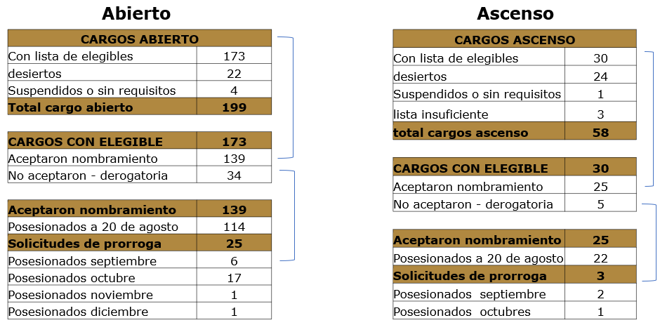

De igual manera, se precisa que encuentran vinculadas 12 personas en condición discapacidad, 28 personas jóvenes (entre los 18 y 28 años) y 55% de cargos del nivel directivo ocupados por mujeres.
Las actividades que a continuación se mencionan serán desarrolladas por el Grupo de Administración de Personal.
# | Actividad | Periodo de Ejecución
1 | Actualización de los Manuales Específicos de Funciones y Competencias Laborales ajustado a las directrices vigentes y a las necesidades de la entidad. | Enero a diciembre
2 | Realizar las actividades requeridas en las normas y los procedimientos para proveer las vacantes disponibles, de acuerdo con la certificación de disponibilidad presupuestal (CDP) expedido por el Grupo de Presupuesto de la Subdirección Financiera. (esta actividad incluye los cargos de carrera administrativa que se encuentran en concurso por parte de la Comisión Nacional del Servicio Civil – CNSC y los procesos de encargos). | Enero a diciembre
3 | Avanzar en las actividades de formalización de la planta de personal, gestión que se encuentra sujeta a la asignación de la viabilidad presupuestal correspondiente y a las aprobaciones que la ley exige. | Enero a diciembre
4 | Seguimiento anual al reporte de las situaciones administrativas en reuniones registradas en el módulo del SMGI. (cierre de vigencia) | Enero a diciembre
5 | Seguimiento al porcentaje de vinculación de personas con discapacidad en el sector público, al nivel de participación de la mujer en empleos directivos y a la vinculación de jóvenes (entre 18 y 28 años). | Enero a diciembre

PLAN MONITOREO Y SEGUIMIENTO DEL SIGEP

Objetivo General

Monitorear y brindar asesoría continua a los servidores públicos de la entidad frente al cargue de la información en la plataforma SIGEP II, con el fin de contar con información actualizada y consistente sobre el Talento Humano del Ministerio de Hacienda y Crédito Público, a partir de las diferentes acciones que se desarrollarán en el presente Plan.

Objetivos Específicos

- Monitorear el cumplimiento por parte de los servidores públicos de la entidad, el diligenciamiento de las hojas de vida, y declaraciones de bienes y rentas correspondientes al año 2025 (vigencia 2024).
- Realizar seguimiento y asesoría para el cumplimiento de los requisitos de la Ley 2013 de 2019, sobre el reporte de conflictos de interés en relación con el aplicativo “Por la Integridad Pública”.
- Verificar que la información necesaria requerida por el SIGEP II, quede registrada oportunamente para la vinculación de los servidores públicos, el reporte anual denominado “Periódica” y el retiro.

Actividades

De acuerdo con los datos proporcionados por la plataforma SIGEP respecto de los servidores públicos vinculados laboralmente y los seguimientos realizados a las actividades de la vigencia anterior, se plantea el siguiente plan de acción, el cual será desarrollado por el Grupo de Administración de Personal.

# | Actividad | Periodo de Ejecución
1 | Planeación y elaboración de los contenidos de las campañas 2025. | enero y febrero
2 | Campañas de socialización para el registro y actualización de información en el aplicativo SIGEP II, dividida en dos pasos:  - Diligenciamiento de la Declaración de Bienes y Rentas 2025 (Vigencia 2024).  - Actualización hoja de vida.  Nota: los correos incluirán la información obligatoria de la comprobación de veracidad aleatoria. En los casos que apliqué, también se incluirá el reporte de conflicto de interés y persona públicamente expuesta. | marzo, abril y mayo
3 | Monitoreo estadístico al cumplimiento por parte de los servidores público del reporte SIGPE II | Mayo y junio
4 | Seguimiento a los servidores públicos que se encuentran pendientes de dar cumplimiento a la obligación legal del reporte anual periódico del diligenciamiento de las declaraciones de bienes y rentas con corte al 31 de diciembre de 2024, que debe presentarse a más tardar el 31 de mayo de 2025 y en caso de incumplimiento después de dos correos de recordatorio, se dará traslado a la Oficina de Control Disciplinario Interno para lo de su competencia. | Junio a diciembre
5 | Seguimiento mensual y punto de control en relación con el diligenciamiento de las declaraciones de bienes y rentas por parte de los servidores públicos que ingresaron a la entidad, en el mes que se revisa | Mensual
6 | seguimiento mensual en relación con el diligenciamiento de las declaraciones de bienes y rentas por parte de los servidores públicos que se retiraron de la entidad, en el mes que se revisa | Mensual
7 | seguimiento semestral de la información reportada en el Sigep II (formato declaración de bienes y rentas periódica) para la comprobación selectiva de veracidad de la documentación registrada, la cual se adelantará de manera aleatoria. | - Informe del primer semestre se presenta al 31 de julio de 2025  - Informe del segundo semestre se presenta al 31 de diciembre de 2025
8 | Cierre de la vigencia - informe final | Diciembre

PLAN INSTITUCIONAL DE CAPACITACIÓN

Descripción General del Plan

De conformidad con el artículo 4 del decreto ley 1567 de 1998, se entiende por capacitación el conjunto de procesos organizados, relativos tanto a la educación no formal; - Término modificado por la ley 1064 de 2016 por Educación para el Trabajo y el Desarrollo Humano- , así como a la informal de acuerdo con lo establecido por la ley general de educación, dirigidos a prolongar y a complementar la educación inicial mediante la generación de conocimientos, el desarrollo de habilidades y el cambio de actitudes, con el fin de incrementar la capacidad individual y colectiva para contribuir al cumplimiento de la misión institucional, a la mejor prestación de servicios a la comunidad, al eficaz desempeño del cargo y al desarrollo personal integral. Esta definición comprende los procesos de formación, entendidos como aquellos que tienen por objeto específico desarrollar y fortalecer una ética del servicio público basada en los principios que rigen la función administrativa.

Al reconocer que las capacitaciones contribuyen al fortalecimiento de los conocimientos, habilidades y actitudes, y con esto se puede mejorar el desempeño institucional, el Ministerio de Hacienda y Crédito Público establece de manera anual el Plan Institucional de Capacitaciones (PIC).
Dicho Plan, es el conjunto coherente de acciones de capacitación y formación que durante un periodo de tiempo y a partir de unos objetivos específicos, facilita el desarrollo de competencias, el mejoramiento de los procesos institucionales y el fortalecimiento de la capacidad laboral de los empleados a nivel individual y de equipo para conseguir los resultados y metas institucionales establecidas.

El PIC del Ministerio de Hacienda y Crédito Público concibe que las personas son quienes movilizan las organizaciones, las definen y se encargan de generar los bienes y servicios públicos a cargo de cada entidad, es decir que el talento humano se entiende como el activo más importante con el que cuenta el Ministerio y el cual determina la gestión y el logro de los resultados planteados.

Al reconocer que son los funcionarios públicos de la entidad la población a la que va dirigida este plan, se empleará la andragogía; un modelo para el desarrollo de la educación de adultos que a través de métodos, estrategias, técnicas y procedimientos permite que las personas adultas continúen con el desarrollo de sus capacidades, actualicen y profundicen sus conocimientos, se apropien y utilicen las nuevas tecnologías y en general mejoren su desempeño personal, profesional y social, es el enfoque pedagógico que se utilizará durante los espacios de aprendizaje que se ofertan en el marco del PIC 2025.

Así mismo, al ser el MIPG – Modelo Integrado de Planeación y Gestión un marco de referencia para dirigir, planear, ejecutar, hacer seguimiento, evaluar y controlar la gestión de las entidades y organismos públicos, desde el PIC 2025 de la entidad se priorizarán las dimensiones de Talento Humano, Gestión con Valores para resultados y la dimensión de Gestión del Conocimiento. De igual forma y según las rutas de creación de Valor que se establecen en la política de Gestión Estratégica del Talento Humano las cuales determinan las acciones previstas en los Planes de acción, el PIC 2025 dará prelación a las Rutas del crecimiento y del Servicio.

Por último, se especifica en este apartado que los Ejes temáticos que enmarcarán las capacitaciones que se ofertarán en el PIC 2025 son las establecidas en el Plan Nacional de Formación y Capacitación 2023 – 2030 y dos más que se consolidad según EFR y el Sistema de Gestión de Seguridad y Salud en el Trabajo.

EJES TEMÁTICOS Y SABERES

Fuente: Eje de Aprendizaje
Grupo de Competencias y Desarrollo Humano

EJE | DEFINICIÓN | TEMÁTICAS
EJE 1:  PAZ TOTAL, MEMORIA Y DERECHOS HUMANOS   | El abordaje temático de la paz como derecho y deber de obligatorio cumplimiento por parte del Estado colombiano, la inclusión de la ciudadanía en la toma de decisiones, la promoción del dialogo y la justicia social, permite construir un entorno de resolución de conflictos pacífico y seguro que previene hechos de violencia, siendo así, a través de este Eje temático se realizarán espacios de aprendizaje que contribuyan a la construcción de escenarios de paz y de garantía de los derechos en la sociedad. | Políticas públicas y construcción de paz
 |  | Derechos Humanos y Democracia
 |  | Historia del conflicto armado y la búsqueda de la paz en Colombia
EJE 2: TERRITORIO, VIDA Y AMBIENTE   | La comprensión del territorio como una construcción social permite consolidar espacios de aprendizaje en los que se comprenda la relación que existe entre hombre - sociedad y naturaleza, así como la importancia de construir una conexión armónica entre las partes para realizar un ordenamiento territorial desde los ecosistemas, los recursos naturales, los actores o agentes que participan en el espacio geográfico y priorizar la protección y cuidado del medio ambiente. | Políticas públicas y buenas prácticas ambientales
 |  | Geografía física y social en Colombia
 |  | Problemas y conflictos socioambientales
EJE 3:  MUJERES, INCLUSIÓN Y DIVERSIDAD   | El reconocimiento de las necesidades e intereses de los distintos grupos poblacionales permiten orientar espacios de aprendizaje con enfoque de género, interseccionales y diferenciales teniendo en cuenta los distintos grupos de valor, así mismo, comprender que al superarse las barreras de los estereotipos y sesgos de género que se han instaurado en las relaciones sociales hegemónicas permite promover la igualdad de oportunidades con una perspectiva de derechos humanos y que en las entidades suelen reproducirse esas relaciones, motiva la conformación de este Eje temático. | Políticas públicas de inclusión, equidad y diversidad
 |  | Comunicación inclusiva y accesible
 |  | Historia, género y Administración Pública
EJE 4: TRANSFORMACIÓN DIGITAL Y CIBERCULTURA   | La industria 4.0 como respuesta a los cambios globales, ha motivado una reorganización en los métodos de trabajo para obtener más beneficios al digitalizarse los procesos. Los espacios de aprendizaje impartidos desde este Eje temático permitirán a los servidores públicos emplear tecnologías de la información y la comunicación que aporten a la creación de bienes y servicios públicos con mayor calidad y menores costos. | Gestión eficiente del dato
 |  | Modernización digital y automatización de procesos
 |  | Ciberseguridad
EJE 5:  PROBIDAD, ÉTICA E IDENTIDAD DE LO PÚBLICO     | Al ser la ética de lo público el principal rasgo de identidad del servidor público, los espacios de aprendizaje impartidos desde este Eje temático pretenden visibilizar los impactos de las acciones y omisiones que se realicen en el marco de la Administración Pública, así como la relevancia que tiene el Código de Integridad del Servidor Público para orientar las acciones diarias. | Código de integridad
 |  | Régimen disciplinario de los servidores públicos
 |  | Conflicto de interés
EJE 6: HABILIDADES Y COMPETENCIAS   | Al definirse las competencias laborales como la capacidad de una persona para desempeñarse en el ejercicio inherente del empleo que ocupa y así alcanzar las metas institucionales y contribuir al cumplimiento de los fines esenciales del Estado, a través de este Eje temático se ofertan espacios de aprendizaje asociados al ciclo de vida de los servidores públicos (ingreso, desarrollo y retiro) que aporten a la consolidación de un talento humano innovador y creativo, que responda a los retos diarios del sector público. | Administración Pública en el sector Hacienda
 |  | Gestión documental
 |  | Competencias comportamentales de los Servidores Públicos
 |  | Servicio al ciudadano
EJE 7:  ENTIDAD FAMILIARMENTE RESPONSABLE – EFR   | Al definirse efr como una “Entidad Familiarmente Responsable”, efr es un modelo de gestión orientado en la conciliación o equilibrio de la vida personal, familiar y laboral, basado en la mejora continua y orientado a la obtención de resultados, es por esta razón que a través de este Eje temático se ofertan espacios de aprendizaje asociados a orienta las dimensión personal, familiar y laboral de los servidores públicos. | Salud Mental
 |  | Equilibrio psicosocial
 |  | Conciliación de la vida personal, familiar y laboral
EJE 8:  CAPACITACIONES DEL SG-SST   | Al ser la Seguridad y Salud en el Trabajo responsabilidad de todos y todas, a través de los espacios de aprendizaje que se desarrollen en el marco de este Eje temático, se promoverá el trabajo de manera segura y se brindarán herramientas que permitan mitigar posibles accidentes de trabajo o enfermedades laborales. | Medicina preventiva
 |  | Seguridad e higiene industrial
 |  | Implementación SG – SST
EJE 9:  LÍDERAZGO   | Los espacios de aprendizaje dirigidos a los altos directivos de la entidad permitirán fortalecer las capacidades de los servidores públicos de nivel directivo y asesor, para así mejorar los procesos estratégicos y potenciar las capacidades de la alta gerencia pública. | Liderazgo organizacional
 |  | Liderazgo y productividad
 |  | Gestión del cambio
Fuente: Eje de Aprendizaje
Grupo de Competencias y Desarrollo Humano

Objetivo General

Fortalecer los conocimientos, habilidades y actitudes de los servidores públicos de la entidad, para conseguir los resultados y las metas institucionales, y así aportar a lo establecido en el Plan Nacional de Desarrollo 2022-2026

Objetivos Específicos

- Promover una cultura organizacional de aprendizaje en el Ministerio de Hacienda y Crédito Público, en el marco de los Ejes temáticos establecidos en el PIC
- Generar conocimientos especializados, específicos y esenciales en los diferentes servidores públicos de la entidad.
- Cerrar las brechas de conocimiento existentes en el marco de las temáticas establecidas en cada Eje temático del PIC.

Actividades

De conformidad con el diagnóstico de necesidades de aprendizaje organizacional, a continuación, se relacionan las temáticas que se abordarán durante la vigencia 2025 en cada uno de los Ejes del Plan Institucional de Capacitaciones

# | Actividad | Periodo de Ejecución
1 | Gestionar alianzas para el desarrollo de cada una de las capacitaciones que se realizarán en el marco de los Ejes Estratégicos del Plan. | Febrero a Noviembre
2 | Publicar las ofertas de capacitación a través de los diferentes canales de comunicación establecidos en la Entidad. | Mensual
3 | Hacer seguimiento a los indicadores de Percepción de Calidad, Apropiación del Conocimiento (Cierre de Brecha de Conocimiento) y Transferencia de Conocimiento al Puesto de Trabajo - PIT. | Mensual
4 | Realizar el acompañamiento a los servidores públicos de la Entidad, para que completen los cursos ofertados desde la Escuela Corporativa. | Mensual
5 | Abordar los Ejes Estratégicos del Plan Nacional de Formación y Capacitación a través de espacios de aprendizaje que respondan a los lineamientos nacionales, más lo generados por el diagnóstico de necesidades, por lineamientos de los modelos de gestión y la normatividad relacionada. | Febrero a Noviembre

PLAN DE INDUCCIÓN Y REINDUCCIÓN

Descripción General del Plan

En el marco del Decreto ley 1567 de 1998, la Inducción y reinducción tienen como propósito formar y capacitar en la facilitación y fortalecimiento de la integración del servidor a la cultura organizacional, a desarrollar en éste habilidades gerenciales y de servicio público y suministrarle información necesaria para el mejor conocimiento de la Función Pública y de la Entidad, estimulando el aprendizaje y el desarrollo individual y organizacional en un contexto metodológico, flexible, integral, práctico y participativo.
Es así, como la implementación del Plan de Inducción y Reinducción, permite a la Entidad familiarizar y afianzar conocimientos en lo referente a misión, visión, valores, reseña histórica, políticas, normas, servicios que presta la Entidad, plataforma estratégica, estructura orgánica, política de calidad, funciones y responsabilidades, normatividad y toda aquella información necesaria para la identificación del nuevo servidor con la entidad.
La inducción inicia con el Proceso de Provisión; éste cubre la Inducción Administrativa, Institucional, al cargo y Plan Padrino (en donde se envía al correo institucional del servidor posesionado toda la planeación estratégica de la Entidad y asignación de padrino /madrina), finalizando con la medición de esta. Participan todos los Servidores Públicos inscritos en carrera administrativa, libre nombramiento y remoción, provisionales, Contratistas y Pasantes.
La Reinducción inicia con la identificación de la fecha en que debe realizarse de acuerdo con la periodicidad establecida en la normatividad legal vigente, que según el artículo 7° del Decreto 1567 de 1998, se debe realizar mínimo cada 2 años.
Todos los Servidores Públicos, contratistas y pasantes, que a la fecha de realización del evento de reinducción estén vinculados de alguna forma a la Entidad, participan de la reinducción, ingresando a la plataforma habilitada para consultar el material de estudio disponible y posteriormente diligenciar la evaluación de Conocimiento de la reinducción de la vigencia.

Objetivo General

Desarrollar el Programa de Inducción del Servidor Público, dirigido a la integración a la cultura, responsabilidades y exigencias organizacionales y del mismo cargo; complementándolo a través de la reorientación a la integración del servidor a través de una reinducción, teniendo en cuenta los cambios producidos en la estructura y funcionamiento de la Entidad que puedan afectar el funcionamiento, por reformas en la organización, funciones, frente a la misión institucional, valores y/o políticas.

Objetivos Específicos

Contribuir al inicio de la integración de los nuevos servidores, a través de cada una de las actividades del programa de inducción, generando la familiarización, identidad y sentido de pertenencia hacia la misión, funciones, metas, planeación estratégica y valores del Ministerio de Hacienda y Crédito Público.

Impartir a través de su líder la preparación en los servidores públicos nuevos o que presentan alguna situación administrativa como cambio de empleo, en el ejercicio de las funciones, con el objetivo de asimilar las prácticas y así poder identificar las brechas en sus habilidades sobre las cuales se puede trabajar para desarrollarse en su nuevo rol.

Mantener actualizados a los servidores públicos sobre los procesos institucionales, a través de las acciones de la Reinducción, ajustando de tal manera la integración del empleado a los valores, reorientación de la misión institucional, cambios en las funciones de las dependencias y de su puesto de trabajo como también todo lo relacionado con las normas y las decisiones del entorno laboral.

Actividades

# | Actividad General | Actividad Específica | Periodo de Ejecución
1. | Realizar el proceso de Inducción a los servidores que se vinculan por primera vez con la entidad | Asignar Plan Padrino para los servidores que se vinculan por primera vez a la entidad y para aquellos que presenten situaciones administrativas. (Cambio de dependencia donde implique cambio de funciones). | Toda la vigencia
1. |  | Realizar el proceso de Inducción a través de "Módulos" en la plataforma "Moodle" a los servidores que se vinculan por primera y quienes han presentado situaciones administrativas (Cambio de dependencia donde implique cambio de funciones). | Toda la vigencia
2. | Implementar el plan de acogida para los servidores que se vinculan por primera vez con la entidad y que se trasladan de área o grupo de trabajo. | Bienvenida Equipos al Ministerio de Hacienda y crédito Público. (Presencial) | Toda la vigencia
3. | Seguimiento a los indicadores de Percepción de Calidad, cubrimiento de inducción – plan padrino y reinducción | Realizar seguimiento a las actividades realizadas. | Trimestral
4. | Diseñar el proceso de reinducción para todos los servidores / pasantes y contratistas vinculados con la entidad | La Reinducción inicia con la identificación de la fecha en que debe realizarse de acuerdo con la periodicidad establecida en la normatividad legal vigente, que según el artículo 7° del Decreto 1567 de 1998, se debe realizar mínimo cada 2 años | Segundo Semestre

PLAN DE BIENESTAR

Descripción General del Plan

Desde el eje Bienestar se desarrollarán actividades que continúen con los lineamientos del Programa Nacional de Bienestar 2023 - 2026, la Guía de Gestión Estratégica del Talento Humano emitida por Departamento Administrativo de la Función Pública y a su vez tendrán en cuenta las nuevas directrices que se informen por el nuevo gobierno nacional. Por otro lado, se actualizarán las medidas de conciliación establecidas con el Modelo Entidad Familiarmente Responsable – efr de acuerdo con su pertinencia e impacto una vez puestas en ejecución.

La implementación de este se presenta como una medida esencial para optimizar el desempeño, la satisfacción y el compromiso de los empleados públicos. Esta iniciativa responde a la creciente comprensión de que el bienestar integral de los colaboradores impacta directamente en la eficacia de las funciones gubernamentales y, por ende, en el servicio ofrecido a la ciudadanía.

A continuación, se presentan las razones clave que respaldan la necesidad y la importancia de este plan estratégico:

- Productividad y Eficiencia Laboral:
Un entorno laboral que promueve el bienestar físico y mental permite a los empleados desarrollar todo su potencial, la reducción del estrés y la fatiga se traduce directamente en un aumento de la productividad y la eficiencia en la realización de tareas y responsabilidades.

- Retención y Atracción de Talento:
Ofrecer un ambiente laboral que valore el equilibrio entre el trabajo y la vida personal contribuye a retener a empleados talentosos, se vuelve una herramienta atractiva para atraer nuevos profesionales que buscan organizaciones comprometidas con el bienestar de sus colaboradores.

- Clima Organizacional Positivo:
El fomento del bienestar laboral crea un clima organizacional positivo, fortaleciendo la cohesión y el espíritu de equipo. Empleados satisfechos y motivados son más propensos a colaborar de manera efectiva y a contribuir al ambiente de trabajo de manera constructiva.

- Reducción del Ausentismo y Costos de Salud:
La atención proactiva al bienestar reduce el ausentismo y, por ende, los costos asociados a la atención médica y reemplazo de personal.

- Responsabilidad Social e Imagen Institucional:
Un compromiso con el bienestar laboral refleja una administración pública responsable y preocupada por el desarrollo integral de sus empleados. Mejora la imagen institucional, generando confianza y respaldo ciudadano.

- Cumplimiento de Objetivos Organizacionales:
Empleados equilibrados y saludables están más capacitados para cumplir con los objetivos y metas de la organización. La atención al bienestar se convierte en un componente estratégico para alcanzar los resultados deseados.

Es así, como se llevará a cabo la implementación de un plan que cumple con una visión estratégica del talento humano preservando la salud y el bienestar de los colaboradores, encaminado al equilibrio de la vida personal, laboral y familiar, solidificando los procesos de gestión del conocimiento, aprendizaje organizacional y la innovación, para consolidarnos como una Entidad Familiarmente Responsable – efr-.
Es así como en coherencia de lo planteado anteriormente, el departamento administrativo de la Función Pública en su última versión del Programa Nacional de Bienestar 2023 – 2026 estableció 5 Ejes de Intervención entre los cuales se encuentran:

Fuente: Programa Nacional de Bienestar, 2023

Objetivo General

Desarrollar acciones y estrategias de bienestar laboral para las servidoras y los servidores públicos que contribuyan a mantener un equilibrio entre su vida personal, familiar y laboral, y que cómo resultado de esto mejore la productividad, la eficiencia laboral, la retención ya atracción del talento humano, el clima organizacional, la reducción del ausentismo y el cumplimiento de objetivos misionales del Ministerio de Hacienda y Crédito Público.

Objetivos Específicos

- Desarrollar actividades encaminadas a mantener el equilibrio de la vida personal, familiar y laboral de las y los servidores públicos.
- Realizar actividades de atención y prevención orientadas a promover la salud mental de las y los servidores públicos.
- Adelantar iniciativas orientadas a fortalecer la cultura organizacional y el sentido de pertenencia de los servidores públicos.
- Implementar mecanismos e instrumentos de bienestar en el marco de la transformación digital.
- Ejecutar actividades para fomentar la diversidad y la inclusión en las y los servidores públicos.
- Desarrollar actividades encaminadas a promover en las y los servidores públicos la vocación por el servicio público.

Actividades

Eje: Equilibrio Psicosocial
Componente: Factores Psicosociales
# | Actividad
1 | Fortalecimiento Alta Dirección
2 | Taller de Artes, creatividad y /o artesanías
3 | Reconocimiento de Cumpleaños
4 | Día libre de cumpleaños
5 | Actividad de Integración Halloween
6 | Festival de servicios (Vivienda, servimos, alimentos campesinos, emprendimiento, Cafam, mascotas)
7 | Torneos internos (F8 – Bolos - Ping - pong, Bolirana)

Eje: Equilibrio Psicosocial
Componente: Equilibrio entre la vida personal, familiar y laboral
# | Actividad
8 | Promoción y reconocimiento uso de la Bicicleta y Patineta
9 | Teletrabajo
10 | Reconocimiento día de la Familia – Cine
11 | Reconocimiento día de la Familia – Actividad
12 | Horarios Flexibles
13 | Vacaciones Recreativas
14 | Taller de Parejas
15 | Reconocimiento para adolescentes
16 | Reconocimiento para los Hijos en condición discapacidad
17 | Actividad Navideña para niños
18 | Actividades para el fortalecimiento del Modelo Entidad Familiarmente Responsable – efr - uso de marca
19 | Dulce MinHacienda
20 | Formalización relación conyugal

Eje: Equilibrio Psicosocial
Componente: Calidad de Vida Laboral
# | Actividad
21 | Programas educativos (Preescolar, especial y educación tradicional con apoyo en el aprendizaje)
22 | Reconocimiento a las profesiones
23 | Reconocimiento a la brigada
24 | Bienvenida a los Brigadistas nuevos
25 | Programa Desvinculación asistida (Talleres de Pre pensionados – Detalle por pensión, entrevista de retiro - asesoría)
26 | Población Soltera
27 | Día de la mujer
28 | Día del hombre
29 | Día del secretario y la secretaria
30 | Día de la madre
31 | Día del padre
32 | Día del abuelo
33 | Día del conductor
34 | Cierre de Gestión
35 | Desafío SúperHacienda
36 | Novena de Aguinaldos
37 | Convenios educativos Icetex y bilingüismo (interior y exterior)
38 | Reconocimiento al nivel directivo de la entidad
39 | Reconocimiento a tu participación - programa haciendo millas
40 | Medición de riesgo psicosocial

Eje: Salud Mental
Componente: Prevención de Nuevos Riesgos
# | Actividad
41 | Gimnasio interno
42 | Gimnasio externo
43 | Intervención Equipos de Trabajo

Eje: Salud Mental
Componente: Higiene Mental
# | Actividad
44 | Orientación psicológica

Eje: Diversidad e Inclusión
Componente: Prevención, atención y medidas de protección
# | Actividad
45 | Acciones políticas de equidad e integridad  (Manual de acoso laboral, acoso sexual, violencia basada en género y/o discriminación)

Eje: Transformación Digital
Componente: Creación de cultura Digital para el Bienestar
# | Actividad
46 | Nuevo Ecosistema digital redes sociales
47 | Revisión Herramienta SARA - N

Eje: Transformación Digital
Componente: Analítica de datos para el bienestar
# | Actividad
48 | Instrumentos de medición de diagnóstico de necesidades y evaluación de impacto
49 | Caracterización de la Población

Eje: Identidad y vocación por el Servicio Público
Componente: Fomento del sentido de pertenencia y la vocación por el servicio público
# | Actividad
50 | Ceremonia de Incentivos
51 | Equipos de trabajo
52 | Día del Servidor Público
53 | Reconocimiento a los servidores por su trayectoria laboral (Quinquenios)
54 | Reconocimiento nivel sobresaliente en la Evaluación de Desempeño/medición de la gestión laboral.
55 | Reconocimiento a los equipos especiales
56 | Campaña de comunicación sentido de pertenencia

Las actividades por gestionar se encuentran apoyadas en el contrato de bienestar y las alianzas para el bienestar de los servidores públicos, por lo tanto, el cronograma de ejecución está sujeto a estas dinámicas contractuales y presupuestales.

Es importante mencionar que los procesos de formación se verán reflejados en el Plan Institucional de Capacitación y que desde el plan de integridad se abordarán las acciones de prevención, atención y medidas de protección de todas las formas de violencias contra las mujeres y basadas en género y/o cualquier otro tipo de discriminación por razón de raza, etnia, religión, discapacidad u otra razón.

PLAN DE SEGURIDAD Y SALUD EN EL TRABAJO

Descripción General del Plan

A través del mencionado Plan se desarrollará actividades que dan cumplimiento a la normatividad del Sistema de Gestión de Seguridad y Salud en el Trabajo con el fin de responder a la continuidad en el fortalecimiento de este según lo dispuesto en el Decreto 1072 de 2015 “Por medio del cual se expide el Decreto Único Reglamentario del Sector Trabajo” y la Resolución 0312 de 2019 “Por lo cual se definen los Estándares Mínimos del Sistema de Gestión de la Seguridad y Salud en el Trabajo SG-SST”. Por consiguiente, las acciones a realizar son actividades para cada uno de los componentes del sistema, de acuerdo con la estructura que se presenta a continuación:

Sistemas de Vigilancia epidemiológicos:

- Sistema de Vigilancia Epidemiológico Ocupacional para la Prevención del Factor de Riesgo Cardiovascular: El cual busca intervenir a la población identificada con factores de riesgo cardiovascular según el informe de condiciones de salud de la vigencia 2024.
- Valoración y Seguimiento médico
- Valoración y Seguimiento por nutrición
- Valoración y Seguimiento por edificio.

- Sistema de Vigilancia Epidemiológico Ocupacional para la Prevención del Factor de Riesgo Psicosocial: El cual está orientado a previene patologías derivadas al estrés laboral en los colaboradores del Ministerio de Hacienda y Crédito Público, a través de la identificación, evaluación, intervención, control y prevención, de los factores de riesgo psicosocial presentes en el entorno laboral. Se gestionan factores Intralaborales, Extralaborales e Individuales, a través de intervención de Grupos de Acción Psicosocial según el análisis de información proveniente de la detección de riesgos psicosocial. Por otro lado, dicho programa busca mitigar el impacto de las patologías ya diagnosticadas en el bienestar de los colaboradores y de sus equipos de trabajo, buscando prevenir, también, que estas se vean agravadas por las condiciones de la organización del trabajo.

Por lo anterior, se trabajará en el establecimiento de disposiciones y responsabilidades para identificación, prevención, intervención y monitoreo permanente de la exposición a factores de riesgo psicosocial en el trabajo y para determinación de origen de las patologías causadas por estrés ocupacional.

Se abordarán también dentro del Sistema para Riesgo Psicosocial, los siguientes puntos:

- Programa de prevención del consumo de sustancias psicoactivas -SPA: Está orientado en fortalecer los factores protectores de los colaboradores que son características individuales, familiares o sociales que reducen la posibilidad del uso, abuso o dependencia de las sustancias psicoactivas teniendo en cuenta los diferentes efectos que pueda tener en la salud y el comportamiento, así como las diferentes estrategias que se pueden adoptar para la prevención del consumo de SPA.

- Comité de Convivencia Laboral: Se brindará espacios con el fin de promover el bienestar de los servidores públicos, por lo anterior, se realizará acompañamiento al Comité de Convivencia Laboral.
- Sistema de Vigilancia Epidemiológico Ocupacional para la Prevención del Riesgo Biomecánico: El cual busca proporcionar elementos y herramientas que permitan definir e implementar estrategias orientadas a la prevención de los desórdenes músculo esqueléticos relacionado con el trabajo y su impacto sobre la calidad de vida de los servidores en el Ministerio de Hacienda y Crédito Público, mediante las siguientes practicas:

- Revisión de puestos de trabajo
- Programa de gimnasia laboral
- Seguimiento a casos

- Programa de promoción de la salud visual: Está enfocado a prevenir los signos de alteración en la salud visual identificados en los exámenes practicados a la población en el año 2024 y al seguimiento de los casos de origen común que se pueden ver afectados por el desarrollo de la labor. Se adelantarán las actividades:

- Pausas Activas
- Sensibilizaciones en preservación de la salud visual

- Programa para población en condición de discapacidad: Se realizarán actividades de concientización para toda la población, teniendo en cuenta las condiciones especiales y con gran riqueza de conocimiento que tienen la población en condición de discapacidad. Por lo expuesto previamente, se desarrollará estrategias que permitan adaptar las situaciones laborales de las personas en condición de discapacidad de modo que se preserve su bienestar y calidad de vida laboral.

- Programa de entorno laboral saludable: El programa tiene como objetivo fomentar las condiciones de trabajo saludable, no solo en relación con la salud física de los colaboradores, sino que facilite modos y condiciones de vida saludable en salud mental a través de estrategias que incrementen la motivación y la satisfacción laboral. El Ministerio de Hacienda y Crédito Público se ha preocupado por fomentar estas condiciones en sus equipos de trabajo y entornos, de manera que se cumplan los objetivos de la Entidad, garantizando salud y bienestar a los colaboradores. De esta manera se adelantarán actividades que encaminen a mejorar las condiciones de salud de forma integral desde el punto de vista psicosocial, cardiovascular, visual y biomecánico.

- Programa de prevención de la enfermedad y promoción de la salud: Está relacionada con el autocuidado aun cuando no existe alguna enfermedad, buscando así, concientizar a los colaboradores sobre la importancia de adoptar hábitos y herramientas de prevención a través del programa se otorga a las personas un mayor control sobre su bienestar, es por este motivo que se continuará con la realización de actividades tales como los exámenes periódicos, ingreso, egreso, post – incapacidad prolongada, semana de la salud, capacitaciones en temas de prevención de la enfermedad y promoción de la salud etc.

- Programa de ausentismo laboral: Se realiza seguimiento a indicadores de ausentismo y se trabajara en capacitaciones que brinden herramientas para disminuir las contingencias por enfermedad común, enfermedad laboral y accidente de trabajo.

Planes de Gestión:

1. Programas de seguridad e higiene industrial: Se realiza revisión y actualización periódica de la matriz de identificación de peligros, evaluación de riesgos y determinación de controles, por medio de la ejecución de las inspecciones planeadas y no planeadas a las instalaciones. Realización de mediciones higiénicas según necesidades y continuar fortaleciendo las actividades concernientes a los siguientes programas:

- Gestión de accidentes y enfermedades laborales: Se desarrollará a través del reporte de la contingencia, pasa por la correspondiente investigación, la implementación de las acciones preventivas o correctivas y en caso de ser necesario el seguimiento de las recomendaciones emitidas por el médico tratante o el Comité Paritario de Seguridad y Salud en el Trabajo (COPASST).
- Programa de fortalecimiento de la brigada de emergencias: El cual tiene como principal objetivo ampliar y mantener el número de brigadistas e igualmente fortalecer su labor por medio de un programa de formación teórico – practico en temas especializados sobre primeros auxilios, contra incendios y evacuación.
- Plan de emergencias: Aportar herramientas a los servidores del Ministerio de Hacienda y Crédito Público, que les facilite responder adecuadamente ante la ocurrencia de una emergencia y así, disminuir las posibles consecuencias negativas desencadenadas
- Inspecciones de seguridad programadas y no programadas: El principal objetivo es identificar oportunidades de mejora y acciones correctivas a las condiciones inseguras en las instalaciones de la Entidad.
- Programa de orden y aseo: Es un conjunto de actividades encaminadas a mejorar las condiciones del lugar de trabajo para fomentar la productividad, satisfacción y salud del colaborador y así, prevenir accidentes y enfermedades laborales.
- Plan estratégico de seguridad vial: Es una herramienta de gestión que contiene mecanismos y estrategias para generar comportamientos seguros en los servidores públicos, específicamente aquellos que se encuentran desempeñándose en el cargo de conductor, así como gestionar los factores de riesgo de seguridad vial que se pueden presentar en la Entidad a nivel de vehículos e infraestructura.
- Programa de gestión del cambio: Se ejecuta actividades orientadas a facilitar la adaptación de cambios que se presenten en la Entidad, por parte de los servidores públicos de manera que no se afecte su salud, ni el desempeño laboral.

Objetivo General del Sistema de Gestión de Seguridad y Salud en el Trabajo:

Implementar acciones dirigidas a la identificación de los peligros, la valoración de los riesgos y la generación de controles presentes en el ambiente de trabajo, con el fin de prevenir accidentes y enfermedades laborales, promoviendo un entorno laboral saludable y dando cumplimiento a la normatividad vigente en riesgos laborales.

Objetivos Específicos

Objetivo | Meta | Responsable | Recursos
Disminuir el ausentismo laboral por enfermedades laborales, accidentes de trabajo y enfermedad común. | Disminuir un 2% los días de incapacidad por AT y EL | Eje SST | Recursos propios (humanos, financieros, tecnológicos)  Apoyo Corredores de Seguros Delima Marsh  Apoyo ARL Positiva
Implementar medidas de prevención generadas para la identificación de peligros, evaluación y valoración de los riesgos | Ejecución del 90% del plan de trabajo. | Eje SST
Disminuir los accidentes de trabajo con relación a las estadísticas de las empresas del sector estatal de la ARL Positiva. | Disminuir un 1% la tasa de accidentalidad del Ministerio de Hacienda con relación al sector estatal | Eje SST
Dar cumplimiento a la normatividad en riesgos laborales. | Cumplimiento del 95% de los requisitos legales. | Eje SST

Actividades

Sistema / Subsistema | # | Actividad | Periodo de Ejecución | Recursos
MEDICINA PREVENTIVA / SVEO Peligro Biomecánico | 1 | Revisión de puestos de trabajo | A necesidad | ARL Positiva
MEDICINA PREVENTIVA / SVEO Peligro Biomecánico | 2 | Gimnasia laboral (Pausas activas para la población presencial y población en teletrabajo autónomo) | A necesidad | ARL Positiva
MEDICINA PREVENTIVA / SVEO Peligro Cardiovascular | 3 | Valoración médica | Marzo y/o abril | Corredores de Seguros Delima Marsh
MEDICINA PREVENTIVA / SVEO Peligro Cardiovascular | 4 | Valoración nutrición | Marzo y/o abril | Corredores de Seguros Delima Marsh
MEDICINA PREVENTIVA / SVEO Peligro Cardiovascular | 5 | Seguimiento edufisico | Marzo y/o abril | Corredores de Seguros Delima Marsh
MEDICINA PREVENTIVA / SVEO Peligro Cardiovascular | 6 | Seguimiento casos de factor de riesgo cardiovascular | Según requerimiento
MEDICINA PREVENTIVA / SVEO Peligro Cardiovascular | 7 | Entrega de desayuno o refrigerio saludables en el marco de la semana de la salud | Septiembre | CAFAM
MEDICINA PREVENTIVA / Programa para población en condición de discapacidad | 8 | Actividades relacionadas con temas de discapacidad | Mayo y agosto | ARL Positiva y Recurso propio
MEDICINA PREVENTIVA/ Programa para prevención de la enfermedad y Promoción de la Salud / Exámenes Ocupacionales | 9 | Exámenes periódicos (Julio a octubre) | Enero a diciembre (a necesidad) | Recurso propio (Contrato Bienestar y SST)
 | 10 | Examen post - incapacidad a necesidad / Examen recomendaciones laborales | Enero a diciembre (a necesidad) | Recurso propio (Contrato Bienestar y SST)
 | 11 | Examen ingreso a necesidad | Enero a diciembre (a necesidad) | Recurso propio (Contrato Bienestar y SST)
 | 12 | Examen egreso a necesidad | Enero a diciembre (a necesidad) | Recurso propio (Contrato Bienestar y SST)
MEDICINA PREVENTIVA / Programa de prevención de la enfermedad y promoción de la salud | 13 | Semana de la Seguridad y Salud en el Trabajo | Septiembre | ARL Positiva Contrato Bienestar, corredores de Seguros Delima Marsh, etc
MEDICINA PREVENTIVA / Ausentismo Laboral | 14 | Revisión de ausentismo laboral - Informe | Enero y julio | Recurso propio
Implementación SG_SST | 15 | Revisión anual de las políticas de SST (Política general, Política de prevención de consumo de sustancias psicoactivas, seguridad y orden y aseo), objetivos SST y Manual de SST | Junio a diciembre | Recurso Propio
Implementación SG_SST | 16 | Responsabilidades SST | Marzo a noviembre (Según necesidad) | Recursos propio
MEDICINA PREVENTIVA / SVEO Peligro psicosocial - Programa de Prevención del Consumo de Sustancias Psicoactivas | 17 | Prevención de Consumo de Sustancias Psicoactivas – SPAS | Septiembre, dentro de la semana de la salud | ARL positiva y recurso propio
MEDICINA PREVENTIVA / SVEO  Factores de riesgo psicosocial intra y extra laborales | 18 | Capacitaciones virtuales factores de riesgo psicosocial. | Marzo, mayo, julio y septiembre | ARL positiva
MEDICINA PREVENTIVA / SVEO Peligro psicosocial -Comité de Convivencia Laboral | 19 | Capacitación | julio | ARL positiva y recurso propio
SST/ Programa Gestión del Cambio | 20 | Seguimiento del programa de gestión del cambio y medición de la eficiencia. | Febrero a diciembre (según los cambios reportados en la entidad) | Recurso propio

Sistema / Subsistema | # | Actividad | Periodo de Ejecución | Recursos
MEDICINA PREVENTIVA / SVEO Peligro Visual | 21 | Campaña de sensibilización en preservación de la salud visual | Marzo y julio | ARL positiva y recurso propio
MEDICINA PREVENTIVA / SVEO Peligro Visual | 22 | Pausas activas visuales (febrero a noviembre) | Marzo y julio | ARL positiva y recurso propio
MEDICINA PREVENTIVA / SVEO Peligro Visual | 23 | Seguimiento a casos, según necesidad. | Marzo y julio | ARL positiva y recurso propio
SEGURIDAD E HIGIENE INDUSTRIAL / Plan Estratégico de Seguridad Vial | 24 | Exámenes ocupacionales periódicos para conductores | Septiembre a noviembre | ARL positiva y recurso propio.
 | 25 | Desarrollo Plan Estratégico de Seguridad Vial. | Enero a diciembre | ARL positiva y recurso propio.
 | 26 | Capacitaciones población general | Junio y septiembre | ARL Positiva
 | 27 | Capacitaciones conductoras | Marzo a septiembre | ARL Positiva
SEGURIDAD E HIGIENE INDUSTRIAL / Gestión de Accidentes y Enfermedades Laborales | 28 | Reporte e investigación accidentes y enfermedades laborales | Enero a diciembre según ocurrencia. | Recurso Propio
SEGURIDAD E HIGIENE INDUSTRIAL / Programa de fortalecimiento de la Brigada de Emergencias | 29 | Capacitación para la brigada de emergencias | Marzo a noviembre | ARL Positiva y recurso propio
SEGURIDAD E HIGIENE INDUSTRIAL / Plan de Emergencias | 30 | Actualización Plan de Emergencias San Agustín y Casas de Santa Bárbara | Octubre a diciembre | ARL Positiva y recurso propio

Sistema / Subsistema | # | Actividad | Periodo de Ejecución | Recursos
SEGURIDAD E HIGIENE INDUSTRIAL / Inspecciones de Seguridad Programadas y no Programadas | 31 | Inspecciones programadas | Agosto a octubre | Recurso propio
 | 32 | Inspecciones no programadas | Enero a diciembre | Recurso propio - COPASST
 | 33 | Actualización matriz de peligros | Septiembre a diciembre | ARL positiva y recurso propio
SEGURIDAD E HIGIENE INDUSTRIAL / Programa de Orden y Aseo | 34 | Jornadas de orden - aseo y actividades lúdicas | Mayo y septiembre | ARL positiva
SEGURIDAD E HIGIENE INDUSTRIAL / Simulacro de Emergencias | 35 | Simulacro General de Emergencias | Octubre | ARL positiva
Implementación SGSST | 36 | Actividades de Implementación del Sistema de Gestión de Seguridad y Salud en el Trabajo | Enero a diciembre (A necesidad) | ARL positiva y recurso propio
Implementación SGSST | 37 | COPASST Reuniones y elecciones nuevo comité | Enero a diciembre | ARL positiva y recurso propio
Implementación SGSST | 38 | Comité Interno de Emergencias | Trimestral | ARL positiva y recurso propio
Implementación SGSST | 39 | Comité de Convivencia Laboral | Trimestral | ARL positiva y recurso propio
Implementación SGSST | 40 | Actualización de Matriz Legal | Mayo y noviembre | Delima marsh y Recurso propio

Nota: El Pan de Seguridad y Salud en el Trabajo se complementa con las actividades que de forma adicional se describan en el cronograma interno y detallado de actividades Sistema de Gestión de Seguridad y Salud en el Trabajo para la presente vigencia, así como la integración de actividades de capacitación que se desarrollarán a través del Plan Institucional de Capacitación o del Plan de Bienestar en lo que tiene que ver con Entorno laboral Saludable y fortalecimiento del Ambiente laboral para mitigar el Riesgo Psicosocial.

PLAN DE GESTIÓN DE RENDIMIENTO

Descripción General del Plan

El proceso de Gestión de Rendimiento se encuentra dirigido a los sujetos involucrados (evaluado y evaluador), los cuales tienen como finalidad principal medir el desempeño, teniendo en cuenta las fortalezas y debilidades que un servidor expone frente al contexto laboral. Lo anterior registrándose en el aplicativo del Sistema Tipo de Evaluación del Desempeño Laboral definido por la Comisión Nacional del Servicio Civil– CNSC, de la Medición de la Gestión Laboral adoptado por este Ministerio mediante su conceptualización en el marco del ciclo PHVA y MIPG, y de Acuerdos de Gestión implementado por el Departamento Administrativo de la Función Pública, con el fin que éstos sean apropiados por los actores que intervienen en el proceso de Evaluación/Medición y Acuerdos de Gestión. Cabe anotar que el plan concentra a los servidores públicos de Carrera Administrativa, Libre Nombramiento y Remoción, con nombramiento Provisional y Gerentes Públicos.

Objetivo General

Desarrollar en los servidores públicos del Ministerio de Hacienda y Crédito Público la cultura de evaluación de desempeño para los servidores del Sistema Tipo de Evaluación del Desempeño Laboral inscritos en Carrera Administrativa, Medición de la Gestión Laboral para servidores de Libre Nombramiento y Remoción y en Provisionalidad y Acuerdos de Gestión para Gerentes Públicos como herramienta de gestión de acuerdo con los lineamientos normativos que lo regulan.

Objetivos Específicos

Implementar las diferentes fases del proceso de evaluación en la gestión del rendimiento conforme al Acuerdo No. 20181000006176 de 2018 expedido por la Comisión Nacional del Servicio Civil –CNSC.
Implementar las diferentes fases del proceso de Medición en la Gestión del Rendimiento conforme a la normativa vigente.
Hacer un diagnóstico para estudiar la viabilidad de estructurar un modelo de evaluación propio.
Generar capacitaciones y herramientas prácticas para que los evaluadores y los evaluados ejecuten las diferentes fases del proceso de Evaluación del Desempeño Laboral, la Gestión Laboral y los Acuerdos de Gestión.
Realizar seguimiento a la implementación de mejoras como producto de los planes de mejoramiento individual resultantes de la evaluación.

Actividades

# | Actividad | Periodo de Ejecución
Fase IV  Evaluación Final  (2024-2025) | Compartir Resolución, ayudas gráficas (infografía y cartilla) a evaluadores y evaluados indicando el inicio de la Fase de Medición/Evaluación Final y a su vez las implicaciones disciplinarias por incumplimiento en el proceso de evaluación/medición. | Enero - Febrero
Fase IV  Evaluación Final  (2024-2025) | Desarrollar un diagnóstico para estructurar un modelo de evaluación propio.  Una vez la CNSC nos informe a través de memorando** | Enero
Fase IV  Evaluación Final  (2024-2025) | Registrar los servidores que cumplieron con la fase IV de evaluación. | Febrero
Fase IV  Evaluación Final  (2024-2025) | Identificar los servidores públicos que tienen plan de mejoramiento individual (Provisional, Libre Nombramiento y Remoción y Carrera Administrativa) | Febrero
Fase IV  Evaluación Final  (2024-2025) | Revisar el consolidado Evaluación de Desempeño Laboral - Medición de la Gestión Laboral - Acuerdos de Gestión. | Marzo
Fase IV  Evaluación Final  (2024-2025) | Elaborar el informe anual de resultados 2024- 2025 EDL - MGL - AG | Abril
Fase I  PREPARACIÓN - CONCERTACION EDL - MGL – AG  (2025-2026) | Socializar lineamientos del Acuerdos de Gestión (Gerentes Públicos) Calificación final y concertación de compromisos** | Diciembre / Enero
 | Proyectar y socializar los lineamientos para el inicio de la fase de concertación de compromisos 2025 - 2026, EDL y MGL, incluyendo términos legales (cumplimiento) a través de ayudas gráficas y publicaciones. | Enero / Febrero
 | Socializar y capacitar sobre el sistema de evaluación de la Entidad a los servidores que inician y/o finalizan el periodo de prueba. | Febrero
 | Socializar y capacitar la Fase I Concertación de Compromisos del Sistema Tipo de Evaluación EDL, dirigido a los servidores de Carrera Administrativa y Libre Nombramiento y Remoción y la Medición de la Gestión Laboral, dirigido a aquellos con nombramiento provisional. | Febrero
 | Registrar los servidores públicos que cumplen con la fase de concertación 2025-2026 EDL - MGL | Febrero
Fase II  PRIMERA PARCIAL SEMESTRAL  (2025 - 2026) | Proyectar y socializar los lineamientos para el inicio de la fase II de primera parcial semestral, (EDL y MGL), incluyendo términos legales (cumplimiento) a través de ayudas gráficas y publicaciones. | Julio
Fase II  PRIMERA PARCIAL SEMESTRAL  (2025 - 2026) | Enviar correo a líderes para identificación de plan de mejoramiento / Revisión de la implementación de las mejoras en las capacidades de los servidores, producto de Evaluación/Medición 2025-2026 y Acuerdos de Gestión 2025 | Julio
Fase II  PRIMERA PARCIAL SEMESTRAL  (2025 - 2026) | Registrar los servidores que cumplieron con la fase II primera parcial semestral | Agosto
 | Socializar metodología de realimentación para cada una de las fases EDL, MGL como estrategia del proceso. | Durante toda la vigencia

PLAN DE INTEGRIDAD

Descripción General del Plan

El Plan de Gestión de Integridad del Ministerio de Hacienda y Crédito Público, se contempló teniendo en cuenta el marco normativo vigente, con el fin de generar las acciones encaminadas a la implementación y apropiación de lo planteado en la Política del Código de Integridad, articulando actividades que hagan énfasis en la necesidad de diligenciar la declaración de conflicto de intereses y el reporte oportuno ante impedimentos en el contexto de las funciones laborales.

La integridad es un componente esencial para la promoción y apropiación de valores y principios de los servidores públicos, lo cual nos permite desarrollar una cultura fundamental hacia la estructuración de mecanismos de orientación y control que impacten efectivamente en las buenas prácticas (costumbres) para que los valores, principios y normas éticas del servicio estén alineados en la defensa del interés público consiguiendo así el fortalecimiento de la cultura organizacional.
Así mismo el Conflicto de Interés se define, como aquellas situaciones en las que el juicio del individuo y la integridad de su evaluación pueden estar indebidamente influenciadas por un interés o beneficio secundario, de tipo generalmente económico o personal que afecta la aplicación de los criterios con los cuales deben ser evaluados.https://www.funcionpublica.gov.co/web/identificacion-declaracion-conflicto-intereses
Por lo anterior, es necesario continuar plasmando el reconocimiento de valores, apropiación y fortalecimiento de los comportamientos que orientan el desempeño de los colaboradores y en función del fortalecimiento del clima laboral y la cultura organizacional con el fin garantizar el desempeño institucional responsable y el comportamiento de los servidores en función del interés general, a partir de: la apropiación de los valores del servicio público; fortalecimiento e integración de los mecanismos, instrumentos administrativos y orientaciones que garanticen la idoneidad en la prestación del servicio; y apertura del servidor público al diálogo con la ciudadanía.

Objetivo General

Fortalecer la cultura de integridad, en el ejercicio de las labores asignadas, la lucha contra la corrupción al interior de la Entidad, prevención e identificación de conflicto de intereses y la transparencia, promoviendo así el cambio en el comportamiento de los servidores, aumentando así la confianza y los valores del código de integridad.

Objetivos Específicos

- Promover actividades con enfoque preventivo, que incluya mecanismos, procedimientos e instrumentos de gestión para el desarrollo de la cultura de integridad dentro del Ministerio de Hacienda y Crédito Público.
- Desarrollar estrategias para la consolidación, socialización, apropiación y práctica del Código de Integridad por parte de todos los servidores públicos y colaboradores del Ministerio de Hacienda y Crédito Público.

- Desarrollar acciones de conocimiento de conflicto de interés, sensibilizando a los directivos sobre la necesidad de apropiación y práctica de valores éticos, principales promotores y garantes de la cultura y gestión integra del servicio público.

Actividades

Eje | # | Actividad | Periodo de Ejecución
Cambio cultural basado en la implementación del Código de Integridad | 1 | Febrero: Campaña de publicitaria.  Super héroe de los valores  Marzo: Actividad piso a piso: Hashtag “yo soy integro cuando…”.  Abril: Infografía  Mayo: Foro virtual  Junio: Capacitación (Sector Hacienda).  Julio: Infografía  Agosto: Sketch del código de integridad y autocontrol.  Septiembre: Divulgación políticas.  Octubre: Infografía.  Noviembre: Reconocimiento del líder a su equipo, a cada persona de su equipo indicando el valor a resaltar del servidor.  Diciembre: En el cierre de gestión, se divulgará por equipos el reconocimiento. | Febrero a Diciembre
Gestión adecuada de conflictos de interés | 2 | Socialización de la metodología para la identificación y reporte de Conflicto de Interés. | Abril - agosto - diciembre

Notas:
- Las actividades de Capacitación sobre integridad y conflicto de interés se gestionan desde el Plan Institucional de Capacitación 2025.
- Se resalta que este plan participa de atributos transversales con los demás planes.

EVALUACIÓN DE LA GESTIÓN ESTRATÉGICA DE TALENTO HUMANO

El presente plan se evaluará a través de los indicadores de los procesos liderados por la Subdirección de Gestión de Talento Humano: a) proceso Apo 2.1 Administración de personal y b) proceso Apo 2.2 Desarrollo de personal, cuando apliquen de acuerdo con la actividad desarrollada y al plan al cual se encuentra vinculada.

Asimismo, en el seguimiento y revisiones tendrá en cuenta los criterios SUG y el aplicativo SMGI del Ministerio de Hacienda y Crédito Público y los reportes se realizarán conforme a la periodicidad establecida en la ficha técnica de los indicadores, el monitoreo de riesgo, los resultados de las actividades, la RAE, los informe que se realizan para las diferentes dependencias y órganos de control internos y externos, el DAFP, CNSC, Presidencia de la República y demás entidades.

Igualmente, el Plan será evaluado a través del:

1. Nivel de Madurez en las etapas de Gestión de la Política de Talento Humano de la Matriz de Autodiagnóstico del DAFP
2. Nivel de Madurez en las etapas de Gestión de la Política de Integridad de la Matriz de Autodiagnóstico del DAFP.

ANEXO DEL PLAN DEL BIENESTAR

GUÍA PROGRAMA DE INCENTIVOS PECUNIARIOS Y NO PECUNIARIOS

OBJETIVO GENERAL

Crear condiciones favorables para el desarrollo del trabajo de tal forma que el desempeño laboral cumpla con los objetivos previstos dentro de los planes institucionales y a su vez reconocer y premiar los niveles de excelencia, propiciando así una cultura de trabajo orientada a la calidad y productividad con un esquema de mayor compromiso con los objetivos de las Entidades.

1.1 Objetivos Específicos

- Reconocer por cada uno de los niveles jerárquicos (Asesor - Profesional – Técnico y Asistencial), a los Servidores Públicos de Carrera Administrativa que obtienen un desempeño sobresaliente en el desarrollo de su gestión laboral.
- Destacar al mejor Servidor Público de Carrera Administrativa.
- Reconocer el Mejor Servidor Público de Libre Nombramiento y Remoción de los niveles Profesional – Técnico y Asistencial.
- Reconocer al mejor Equipo de Trabajo por su contribución en el desarrollo de propuestas a través de proyectos innovadores que respondan a criterios de excelencia y que muestren aportes significativos al servicio que ofrece la Entidad.
- Exaltar en reconocimiento público el desempeño sobresaliente del mejor Gerente Público del Ministerio, quien se destaca por sus resultados y compromiso institucional.

INCENTIVOS MEJORES SERVIDORES

2.1 Destinatarios de los Incentivos

Serán destinatarios de los incentivos:

- Los mejores Servidores Públicos de Carrera Administrativa por cada nivel jerárquico (Asesor – Profesional -Técnico y Asistencial).
- El mejor Servidor Público de Carrera Administrativa de la Entidad, el cual se seleccionará entre los mejores Servidores Públicos por cada nivel jerárquico.
- El mejor Servidor Público de Libre Nombramiento y Remoción entre los niveles Profesional – Técnico y Asistencial.
- El mejor Equipo de Trabajo por su contribución en el desarrollo de propuestas a través de proyectos innovadores.
- El mejor Gerente Público, quien se exaltará en reconocimiento Público.

2.2 Requisitos para la selección de los mejores servidores públicos de Carrera Administrativa, de Libre Nombramiento y Remoción y gerente público.

Para la selección de los mejores Servidores Públicos de Carrera Administrativa por cada uno de los niveles jerárquicos y del mejor Servidor Público de Libre Nombramiento y Remoción, se deberán tener en cuenta los siguientes requisitos:

- Tener mínimo un (1) año de tiempo de servicios continuo en el Ministerio de Hacienda y Crédito Público, sin separación temporal del empleo igual o superior a 30 días.
- No haber sido sancionado disciplinariamente en el año inmediatamente anterior a la fecha de postulación o durante el proceso de selección.
- Acreditar nivel sobresaliente de la calificación definitiva de Evaluación de Desempeño Laboral correspondiente al año inmediatamente anterior a la fecha de postulación (Acuerdo 176 de 2018 CNSC).

Nota: Para el reconocimiento del Mejor Gerente Público, aplican los requisitos mencionados anteriormente.

2.3 Selección de los mejores servidores públicos de Carrera Administrativa, de Libre Nombramiento y Remoción y Gerente Público.

Para adelantar el proceso de selección de los mejores Servidores Públicos de Carrera Administrativa por cada nivel jerárquico, el mejor Servidor Público de Carrera Administrativa, el mejor Servidor Público de Libre Nombramiento y Remoción de todos los niveles y el mejor Gerente Público, se llevarán a cabo las siguientes etapas:
Por parte de la Subdirección de Gestión del Talento Humano:
- Clasificará los Servidores Públicos de Carrera Administrativa, Libre Nombramiento y Remoción y Gerentes Públicos teniendo en cuenta los requisitos establecidos.
- Consolidará la siguiente información: Nombre del Servidor, Cargo, Nivel, Dependencia, Calificación obtenida, tiempo de Servicio en la Entidad y un campo para registrar las sanciones y suspensiones.
- Solicitará a la Subdirección Jurídica, certifique que los Servidores Públicos clasificados en el nivel sobresaliente no fueron sancionados disciplinariamente en el año inmediatamente anterior a la fecha de postulación o durante el proceso de selección.
- Presentará al Líder Temático y Grupo Técnico de Apoyo, el listado de todos los Servidores Públicos de la Entidad que han cumplido los requisitos establecidos en este documento.
Por parte del Líder Temático y Grupo Técnico de Apoyo:
- Fijará los criterios de selección de los mejores empleados de Carrera Administrativa por nivel ocupacional y el mejor empleado de Libre Nombramiento y Remoción de la entidad entre los niveles Profesional, Técnico y Asistencial, inclusive criterios de desempate.
- Definirá los parámetros para seleccionar de acuerdo con la información presentada por la Subdirección de Gestión del Talento Humano, el rango de calificación que tendrá en cuenta para seleccionar en cada nivel el mejor Servidor Público.
- Para seleccionar el mejor Servidor Público de Carrera de la Entidad, se tendrá en cuenta la calificación más alta entre los seleccionados como los mejores de cada nivel. (Artículo 2.2.10.11 Decreto 1083 de 2015).

2.4 Incentivos y reconocimientos mejores servidores públicos

Incentivos.
Los Servidores Públicos seleccionados en cada una de las categorías podrán optar por escoger los incentivos no pecuniarios entre las siguientes opciones, de conformidad con lo reglamentado en el artículo 7 de la Resolución 4790 del 19 de diciembre de 2019, en concordancia con el parágrafo 3° del artículo 33 del Decreto 1567 de 1998, teniendo en cuenta las siguientes opciones:

- Un (1) programa de turismo hasta por un valor total de ocho (8) SMMLV.
- Un (1) bono de consumo hasta por un valor total de ocho (8) SMMLV.

Reconocimientos
El proceso de reconocimiento se realizará así:

- Los Servidores Públicos que cumplan los requisitos establecidos, recibirán un reconocimiento por escrito por parte de su jefe inmediato (de acuerdo con lo establecido en el artículo 36, literal e) del Decreto Ley 1567 de 1998, el cual deberá reposar en la hoja de vida de cada Servidor.
- El mejor Servidor Público de Carrera Administrativa, el mejor Servidor Público de Libre Nombramiento y Remoción y el mejor Gerente Público de la Entidad, serán exaltados públicamente en la ceremonia de incentivos.

INCENTIVOS EQUIPOS DE TRABAJO

La asignación de Incentivos de Equipos de Trabajo reconoce y premia la participación de los Servidores Públicos que desarrollen propuestas que respondan a criterios de excelencia y que muestren aportes significativos al servicio que ofrece la entidad, durante el período comprendido entre el 1° de febrero de cada año y el 31 de enero del año siguiente en cumplimiento del Decreto 1083 del 26 de mayo del 2015.

3.1 Destinatarios

Servidores de Carrera Administrativa y Libre Nombramiento y Remoción que conformen Equipos de Trabajo y cumplan con:
* Acreditar tiempo de servicios continuo en la respectiva entidad no inferior a un (1) año.
* No haber sido sancionados disciplinariamente en el año inmediatamente anterior a la fecha de postulación o durante el proceso de selección.
* Acreditar nivel de excelencia en la evaluación del desempeño en firme, correspondiente al año inmediatamente anterior a la fecha de postulación.
* Los integrantes de los equipos de trabajo pueden ser empleados de una misma dependencia o de distintas dependencias de la entidad.

Requisitos de los proyectos presentados por los equipos de trabajo

Los proyectos presentados por los equipos de trabajo deberán reunir los siguientes requisitos para competir por los incentivos institucionales:
1. El proyecto después de su inscripción, será ejecutado y para ser evaluado deberá haber concluido.
2. Los resultados del proyecto presentado deben responder a criterios de excelencia y mostrar aportes significativos al servicio que ofrece la Entidad.
3. El proyecto debe ser nuevo, innovador, generar valor agregado e impacto al interior del Ministerio, debe estar en armonía con la visión y la misión institucional y puede corresponder al desarrollo de las funciones propias de los cargos y a lo establecido en los sistemas de gestión que este implementando la Entidad.
4. La ejecución del proyecto debe realizarse del 1 de marzo de cada año y el 31 de enero del año siguiente.

3.2.1 Requisitos para la formulación y postulación del proyecto

Para que un proyecto sea postulado, este debe cumplir con los requisitos que se establecen a continuación:
- Nombre del Proyecto
- Justificación del Proyecto: Indica las razones por las cuales se requiere adelantar el proyecto, la problemática que se tiene actualmente, y entro otros, los beneficios que se obtienen con la puesta en marcha.
- Objetivos: General y Específicos
- Alcance del Proyecto: Describe el impacto y los resultados concretos que se obtendrán con la realización del Proyecto, a quienes aplican dichos resultados y por cuánto tiempo y esta soportado en experiencias institucionales exitosas, que demuestren productos de gestión en la Entidad.
- Contenido del Proyecto:
- Cronograma detallado de etapas, actividades, y productos o resultados verificables con la designación de los responsables.
- Relación de los integrantes del Equipo de Trabajo y del Gerente, director, Líder o responsable del mismo.
- Relacionar los soportes que evidenciarán el cumplimiento de cada una de las etapas programadas en el cronograma.
- Relacionar los logros y resultados esperados con la ejecución del proyecto, los cuales al finalizar el mismo deberán estar debidamente soportados con pruebas documentales y que respondan a criterios de excelencia.

3.3 Selección de los mejores equipos de trabajo

- Publicación de Convocatoria: En el mes de febrero de cada vigencia, se socializará la convocatoria de apertura de postulación de los Equipos de Trabajo con su respectivo cronograma a través de la intranet y vía correo electrónico a los Directores, Subdirectores, Jefes de Oficina y Coordinadores.
- Postulación de Proyectos: A través del SIED los Equipos de trabajo postularán ante la Subdirección de Gestión del Talento Humano, sus Proyectos teniendo en cuenta los requisitos para la postulación y formulación, hasta el 15 de febrero de la vigencia actual máximo hasta las 5:00 p.m.
- Validación de requisitos iniciales: El Líder Temático y el Grupo Técnico de Apoyo validarán que los proyectos cumplan con los requisitos iniciales de postulación.
- Elección de Expertos Temáticos: teniendo en cuenta las temáticas de los proyectos postulados que cumplen con los requisitos de postulación, el Líder Temático y el Grupo Técnico de Apoyo escogerán los expertos temáticos que participarán en la evaluación de los proyectos.
- Revisión y aprobación del Proyecto: El Líder Temático con el Grupo Técnico de Apoyo y los Expertos temáticos revisaran los anteproyectos y los aprobarán dando viabilidad a los que consideren cumplen con los requisitos establecidos.
- Comunicación del resultado de Postulación: El Líder Temático y el Grupo Técnico de Apoyo notificarán vía SIED a los Equipos de Trabajo el resultado de la evaluación con el fin de informar si se acepta o no la implementación de este.
- Seguimiento del proyecto: En el mes de septiembre de cada vigencia, los equipos de trabajo a través de SIED dirigido al Líder Temático, Grupo de Apoyo y Expertos Temáticos, reportarán sus avances con relación al cronograma presentado en la postulación.
Con este avance, se hará el análisis que corresponda para definir si el proyecto cumple con las etapas establecidas y se da continuidad en su desarrollo.
Los equipos de Trabajo que evidencien incumplimiento frente al cronograma o causas que impidan su ejecución final dentro del tiempo establecido, serán calificados como Proyecto fuera de participación como Equipo de Trabajo.
- Comunicación de resultado del Seguimiento: El Líder Temático y el Grupo Técnico de Apoyo notificarán vía SIED a los Equipos de Trabajo el resultado del seguimiento realizado, manifestando si el proyecto continuo o no en la Selección de Equipos de Trabajo.
- Definición criterios de Evaluación Final de los proyectos y asignación de incentivos: El Líder Temático, Grupo Técnico de Apoyo y Representantes de los Empleados y Expertos Temáticos definirán los criterios de evaluación y desempate de los Proyectos Presentados por los Equipos de Trabajo para la definición de ganadores y asignación de incentivos. (Resolución 4790 del 19 de diciembre 2019)
- Radicación del proyecto final: Los Equipos de Trabajo que culminan sus proyectos, los radicarán a través de SIED dirigido a Líder Temático y Grupo Técnico de Apoyo hasta culminada la primera semana de febrero del año a las 5.00 p.m.
- Sustentación Pública de Equipos de Trabajo: los Equipos de Trabajo deberán efectuar sustentación pública de los proyectos culminados ante los empleados de la entidad.
- Evaluación de Proyectos: El Líder Temático, Grupo Técnico de Apoyo, Representantes de los Empleados y Expertos Temáticos evaluarán los proyectos finales y definirán los ganadores de los incentivos asignados para Equipos de Trabajo.
- Acto Administrativo asignación de Incentivos: Teniendo como insumo los ganadores de Equipos de Trabajo se generará el acto administrativo correspondiente para la notificación a los ganadores.
- Comunicación de Ganadores Equipos de Trabajo, 1er, 2do y 3er lugar: Vía intranet se socializará el acto administrativo a través del cual se asignan los incentivos a los Mejores Equipos de Trabajo de la Entidad.
- Entrega de Incentivos: El Líder Temático, Grupo Técnico de Apoyo y Representantes de los Empleados definirán la entrega de los incentivos a los Mejores Equipos de Trabajo.

3.4 Factores de evaluación

Innovación, creatividad o adaptación de tecnologías Administrativas en el proceso. 15%
Se considera que una experiencia o caso exitoso ha innovado, creado o adoptado tecnologías cuando propone nuevas o mejores herramientas, métodos, procedimientos, técnicas y acciones, que optimizan la coordinación de los funcionarios y el máximo aprovechamiento de los recursos técnicos, materiales y financieros. Para ello debe cumplir con atributos tales como el desarrollo de nuevas prácticas que mejoren la realización del trabajo, el desempeño de las funciones o la prestación de los servicios; implementación de nuevas formas de organizar el trabajo, de desempeñar las funciones o de prestar los servicios; apropiación de nuevos comportamientos y actitudes frente a la realización del trabajo, el desempeño de las funciones o la prestación de los servicios; y, la generación de nuevas relaciones de coordinación, delegación, concertación o cooperación entre servidores públicos, entidades y la sociedad.

Resultados Verificables y susceptibles de medición. 20%
Toda experiencia o caso exitoso debe mostrar resultados de gestión reales y claros que permitan medirse a través de indicadores concretos en términos de cantidad, calidad, pertinencia y veracidad.

Efectos positivos y mejoras significativas para la entidad y sus usuarios o cliente interno o externo. 20%
Una experiencia o caso exitoso debe garantizar impactos positivos en la gestión de la entidad y en la satisfacción de necesidades de la población usuaria y de la comunidad en general; para ello, debe cumplir con atributos tales como cambios favorables en la gestión de la entidad, para la población usuaria y para la comunidad en general; mejoramiento de la calidad de los bienes y servicios, y oportunidad en la generación de bienes y prestación de servicios; ampliación de la cobertura de los bienes y servicios, y por último, mejoramiento de la eficiencia y eficacia en la generación de bienes y prestación de servicios.

Potencial de réplica y transferencia a otras dependencias o entidades 20%
Una de las principales condiciones de las experiencias o casos exitosos debe ser la posibilidad de adaptarse e implementarse en otras Dependencias. Para ello, debe cumplir con atributos tales como la pedagogía en la descripción de la experiencia o caso, es decir, mostrar en forma comprensible, clara y completa las fases y recursos utilizados en la experiencia o caso; los costos incurridos en la implementación de la experiencia o caso, accesible a cualquier Dependencia que desee replicarlo; y, la flexibilidad de los procesos por medio de los cuales se desarrolló la experiencia, de manera que sirva de fundamento para el diseño de implementación de otros procesos.

Sustentabilidad en el tiempo 10%
La experiencia o caso exitoso debe garantizar una permanencia en el tiempo, soportada en objetivos técnicos, sociales y económicos.

Trabajo en equipo 15%
Debe demostrarse que el equipo conformado laboró en forma coordinada.

3.5 Incentivos mejores equipos de trabajo

Se otorgará incentivo pecuniario al mejor Equipo de Trabajo del Ministerio, por un valor de diez (10) salarios mínimos mensuales legales vigentes, los cuales se dividirán en partes iguales entre los miembros del equipo que ocupó el primer puesto.
El equipo de trabajo seleccionado en segundo lugar se hará acreedor a incentivos no pecuniarios por valor de cuatro (4) salarios mínimos mensuales legales vigentes.
El equipo de trabajo seleccionado en tercer lugar se hará acreedor a incentivos no pecuniarios por valor de dos (2) salarios mínimos mensuales legales vigentes.
En caso de declararse desierto el premio ya sea por no haber propuestas de Proyectos, por no cumplirse los requisitos mínimos exigidos, o por seleccionarse solamente primer y segundo lugar, los restantes recursos asignados para otorgar este incentivo, según proceda, se sumarán a la apropiación de los incentivos no pecuniarios, con el fin de premiar aquellos empleados que, logrando el nivel de excelencia en la entidad, no fueron favorecidos con los premios asignados.

GLOSARIO

Alcance del Proyecto: Describe el impacto y los resultados concretos que se obtendrán con la realización del Proyecto, a quienes aplican dichos resultados y por cuánto tiempo y esta soportado en experiencias institucionales exitosas, que demuestren productos de gestión en la Entidad.
Criterio de Excelencia: busca identificar prácticas que demuestran cómo desarrollan la estrategia a través de un conjunto de indicadores de rendimiento y resultados, basado en las necesidades y expectativas de la Entidad, para determinar el éxito de esta.
Cronograma del Proyecto: Es la herramienta donde se registra el conjunto de actividades específicas que se llevan a cabo en un tiempo definido hasta la culminación de un Proyecto. Igualmente, es utilizado para verificar permanentemente la evolución y avance del proceso de ejecución.
Equipos de Trabajo: Se entenderá por equipo de trabajo el grupo de personas que laboran en forma interdependiente y coordinada, aportando las habilidades individuales requeridas para la consecución de un resultado concreto, en el cumplimiento de planes y objetivos institucionales.
Etapas del Proyecto: Hace referencia a los pasos a seguir para la implementación de este tales como Diagnóstico, Planificación, Ejecución, Evaluación y Cierre.
Experto Temático: serán las personas que garantice imparcialidad y conocimiento técnico sobre los proyectos que participen, los cuales serán encargados de participar en el establecimiento de los parámetros de evaluación y de calificación.
Grupo Técnico de Apoyo: actúa como apoyo al Comité de Desempeño Institucional para la implementación y operación del Sistema Único de Gestión (SUG) basado en el Modelo Integral de Planeación y Gestión (MIPG) y que para el tema de estímulos han sido designados la Dirección Administrativa y la Oficina Asesora de Planeación.
Impacto: Hace referencia a los cambios positivos y/o negativos producidos directa e indirectamente, como resultado de un proyecto o programa.
Justificación del Proyecto: Indica las razones por las cuales se requiere adelantar el proyecto, la problemática que se tiene actualmente, y entro otros, los beneficios que se obtienen con la puesta en marcha.
Líder Temático: actúa como apoyo al Comité de Desempeño Institucional para la implementación y operación del Sistema Único de Gestión (SUG) basado en el Modelo Integral de Planeación y Gestión (MIPG) y que para la Dimensión de Talento Humano ha sido designado el Subdirector de Gestión de Talento Humano.
Nombre del Proyecto: Hace referencia a la denominación que se le dará al proyecto el cual debe iniciar con verbos escritos en infinitivo. El título más indicado para el mismo, debe identificarlo en forma inequívoca.
Objetivo: Describe la finalidad hacia la que se orientan las acciones del Proyecto. El objetivo debe iniciarse, con verbos escritos en infinitivo y debe ser medible, alcanzable, claro y específico. Los objetivos deben informar sobre cantidad, tiempo y ser verificables ¿Qué se va a hacer?, ¿Sobre qué?, ¿Dónde? y ¿Cuándo?
Propuesta: Hace referencia a un proyecto o idea que se presenta para ser aceptado y puesto en ejecución.
Proyecto Innovador: a través del cual se propone implementar acciones para crear, difundir e incorporar nuevos conocimientos a su gestión y potenciar soluciones efectivas para agregar valor a la Entidad (Guía para la implementación de la Gestión del Conocimiento y la Innovación en el marco del modelo integrado de planeación y gestión (MIPG))
Proyecto: Se considera proyecto a la idea o propósito que vincula los siguientes elementos: recursos, actividades, productos, plazo, fin propuesto y misional a la entidad.
Valor agregado: El resultado del proyecto implementado deberá evidenciar que a través de su implementación se contribuyó al mejoramiento de los indicadores de calidad, oportunidad, o nivel técnico de los servicios que presta la entidad.
Viabilidad del Proyecto: este es viable cuando puede proporcionar un nivel aceptable de beneficios al grupo destinatario durante un período de tiempo definido una vez terminada la ejecución e implementación de este.

